

**CPC generierte Depth Maps**

Erweiterte Methoden der Erstellung von Depth Maps auf Grundlage von 3D-CPCs

**Martin Fleckner**

24. Februar 2011

**Bachelorarbeit**

in der Angewandte Informatik

Nr. AI-2010-BA-059

**Prof. Dr. Paul Grimm**

**MSc. Frank Nagl**

Zusammenfassung

Ziel dieser Bachelorarbeit ist die Konzeption und prototypische Umsetzung von Methoden, die aus mehreren Photos einer Szene, mit jeweiliger perspektivischer Varianz, sogenannte Tiefenbilder (auch *<engl.>* „*depth maps*“) erzeugen. Grundlage für die Untersuchung der Arbeit bieten bestehende 3D Community Photo Collections (*CPC*), die auch für andere Programme wie Google StreetView™, Bundler oder Microsofts Photosynth™ zunehmend an Bedeutung gewinnen. Diese Programme basieren auf dem Konzept Position und Ausrichtung der Kamera, zum Zeitpunkt der Aufnahme, anhand der unterschiedlichen perspektivischen Darstellungen von gleichen Bildobjekten zahlreicher Bilder, zurückzurechnen.

Die so entstehenden *Bilderwelten* bieten ausreichend Grundlage, um mit Hilfe der erweiterten Epipolargeometrie die Tiefeninformationen einzelner Szenen zu errechnen.  
Wie aus der Analyse vorhandener Methoden und Anwendungen wie Bundler hervorgeht, existieren bereits gute Algorithmen, die große Mengen an Photos, mittels *Multi-view Stereo,* in räumliche Punktwolken umwandeln können, besonders wäre an dieser Stelle Dr. Yasutaka Furukawa von der University of Washington zu nennen.

Die größte folgende Herausforderung besteht in der Aufarbeitung dieser *Raumpunkt*e in brauchbare *depth maps* selektiver Perspektiven. Zur optimalen Lösung dieses Problems gibt es mehrere Ansätze, die im Verlauf dieser Arbeit untersucht werden.

Je detaillierter die resultierende *depth map* ist, desto interessanter wird sie für ihre Anwendungsgebiete. Die um eine Dimension erweiterten Bilder, könnten bspw. bei räumlichen Photocollagen und 3D-Panoramen (wie Google StreetView™), tiefen-abhängigen Photofilter (bspw. für Tiefenunschärfe), Analysen von Verdeckung und Überschneidung, bis hin zur kompletten dreidimensionalen Rekonstruktion einer Szene, Anwendung finden. In der Praxis wäre ein verlässliches System für zahlreiche Bereiche von großer Bedeutung. Beispielswiese in der industriellen Fertigung und Qualitätsüberprüfung, im Bereich der Architektur und Restauration, bei der Dokumentation archäologischer Funde oder diverser Planungs- und Visualisierungs-anwendungen, um nur Einige zu nennen.

Als Resultat der Arbeit wurde eine prototypische Anwendung, als Vorlage für eine Programmbibliothek, umgesetzt, welche aus den errechneten *Raumpunkt*en und den so gegebenen Tiefeninformationen, eine *depth map* erzeugt und darstellt. Weiter kann man verschiedene Parameter einstellen, um die Unterschiede der einzelnen Algorithmen und Parameter zu untersuchen.

Abstract

The aim of this bachelor work is a concept and a prototypical implementation of methods creating depth maps out of several photos, which depict the same scene out of multiple perspectives. Existing Community Photo Collections (CPCs) and common applications, such as Google StreetView™, Bundler or Photosynth™ by Microsoft, provide the essentials of this investigation. All these applications are based on a concept that recalculates position and orientation of each camera by reference to their different point of view.

The accruing photo clusters present sufficient data for calculating the necessary depth information for each single scene by means of epipolar geometry. As seen in the analysis of existing methods and applications (e.g. Bundler), there are already convenient algorithms converting a large amount of photos into point clusters. These algorithms base on multi-view stereo, which combines stereovision and epipolar geometry. At this point the trailblazer Dr. Yasutaka Furukawa of the University of Washington should be mentioned.

From this it follows, that the major challenge is defined by reprocessing and preparing of those three-dimensional point clusters, for generation of a preferably detailed depth map with eligible perspective. There are some different workable solutions for solving this problem, which will be described within this bachelor thesis.

The more detailed the resulting depth maps are the more interesting they become for several fields of application. All photos of the collection extended by this third dimension are applicable for example in three-dimensional photo mashups and panoramas (like Google StreetView™), in depth-depending photographic screens (for example depth of field), umpteen analyses of images such as occultation and overlapping, right up to an entire three-dimensional reconstruction of a scene. For all practical purposes a solid method would be very convenience. For instance to check the quality at industrial production, for architecture and restoration, for better documentation of archaeological discoveries, or for diverse planning and visualisation tools, to name but a few.

As a result of this thesis a prototypical application has implemented, which act as model for a routine library calculating all depth-information and three-dimensional point clusters. These data is used to generate and display the depth map of a specified scene. Further the prototype enables sundry adjustable settings simplifying the process of calibration and analysing different parameters of each particular algorithm to ensure best results.

Aufgabenstellung

Aufgabe und Thema dieser Arbeit soll eine Betrachtung bestehender und eine Erarbeitung weiterer Methoden zur Erstellung von realitätsnahen depth maps (Tiefenkarten) auf der Grundlage von räumlich angeordneten Community Photo Collections (CPC) sein. Da die herkömmliche Methode, aus den Photos die Geometrie zu rekonstruieren, eine enorm große Anzahl von Bildern für brauchbare depth maps benötigt, soll in dieser Arbeit primär die stereoskopische Methode der Tiefenwahrnehmung in Kombination mit der genaueren CPC-Methode untersucht werden. Die Grundlagen dafür sollen durch Literatur- und Web-Recherchen, gemäß dem aktuellen Stand der Wissenschaft, erarbeitet und dargestellt werden.

Als praktische Umsetzung sollen die so gewonnenen Erkenntnisse mit der Programmiersprache C# in einer prototypischen Anwendung demonstriert werden, welche die Grundlage und das Konzept einer geeigneten Programmbibliothek zur Erweiterung oder Optimierung weitere Projekte, beispielsweise dem an der Fachhochschule Erfurt entwickelten Werkzeug für Produktpräsentation (PoP-EYE), bildet.

Abschließend soll eine Evaluierung der Umsetzung unter der Fragestellung erfolgen, inwiefern die Ziele erreicht wurden.

Danksagung

An dieser Stelle möchte ich mich bei allen bedanken, die mich bei der Ausarbeitung und Untersuchung der Themen dieser Arbeit unterstützt haben.

Besonderer Dank geht dabei an meinem Betreuer, Herr Prof. Dr. Paul Grimm, welcher mich auf dieses interessante Thema im Rahmen seiner Forschungstätigkeit an der Fachhochschule Erfurt aufmerksam machte. Ebenso Danke ich für die umfassende und flexible Hilfestellung und fachliche Unterstützung.

Darüber hinaus danke ich auch MSc. Frank Nagl, der mir vor allem mit seiner fachlichen Kompetenz und Vorarbeit sehr geholfen hat.

Weiterer Dank kommt allen Freiwilligen zu, die sich auf der Suche von Grammatik- und Rechtschreibfehlern durch den Text gekämpft haben.

Nicht zuletzt auch bei all jenen Entwicklern, die ihre Forschungsprojekte zu diesem Thema, openSource, im Internet zur Verfügung gestellt haben. Ohne die so gegebene Mannigfaltigkeit an Lösungen und Ideen von Wegbereitern, wäre diese Arbeit nur schwerlich umsetzbar gewesen.

Inhaltsverzeichnis

[Zusammenfassung II](#_Toc286060819)

[Abstract III](#_Toc286060820)

[Aufgabenstellung IV](#_Toc286060821)

[Danksagung V](#_Toc286060822)

[Inhaltsverzeichnis VI](#_Toc286060823)

[1 Einleitung und Motivation 8](#_Toc286060824)

[**1.1** **Bedeutung** 8](#_Toc286060825)

[2 Grundlagen der Tiefenwahrnehmung 9](#_Toc286060826)

[**2.1** **Analyse der Photoelemente** 10](#_Toc286060827)

[**2.1.1** **Stereoskopische Analyse** 10](#_Toc286060828)

[**2.1.2** **Kanten – Fluchtpunkt Analyse** 10](#_Toc286060829)

[**2.1.3** **Objektanalyse** 11](#_Toc286060830)

[**2.1.4** **Atmosphärische Analyse** 11](#_Toc286060831)

[**2.2** **Tiefenkarten - Depth Maps** 12](#_Toc286060832)

[3 Stand der Technik 13](#_Toc286060833)

[**3.1** **Merkmalserkennung und -beschreibung** 14](#_Toc286060834)

[**3.1.1** **SIFT** 14](#_Toc286060835)

[**3.1.2** **SURF** 16](#_Toc286060836)

[**3.2** **Korrespondenzzuordnung** 19](#_Toc286060837)

[**3.2.1** **Epipolargeometrie** 19](#_Toc286060838)

[**3.2.2** **Fehlerkorrektur mit RANSAC** 20](#_Toc286060839)

[**3.3** **Manhattan World Stereo** 20](#_Toc286060840)

[4 Konzept erweiterter Methoden 22](#_Toc286060841)

[**4.1** **Fluchtpunktrekonstruktion** 22](#_Toc286060842)

[**4.1.1** **Analyse** 22](#_Toc286060843)

[**4.1.2** **Erzeugung einer geschätzten, relativen Tiefenkarte** 23](#_Toc286060844)

[**4.1.3** **Problem und Korrekturansatz** 24](#_Toc286060845)

[**4.2** **Objektrekonstruktion** 24](#_Toc286060846)

[**4.2.1** **Analyse** 24](#_Toc286060847)

[**4.2.2** **Erzeugung einer spezifischen Tiefenkarte** 26](#_Toc286060848)

[**4.2.3** **Verdeckung von Primitive** 26](#_Toc286060849)

[**4.3** **Kontrastwertrekonstruktion** 27](#_Toc286060850)

[**4.4** **Tiefenkartenerstellung aus Punktwolken** 27](#_Toc286060851)

[**4.4.1** **Radiales Auffüllen** 28](#_Toc286060852)

[**4.4.2** **Räumlich interpoliertes Auffüllen** 29](#_Toc286060853)

[**4.4.3** **Kantenerkennung** 30](#_Toc286060854)

[**4.4.4** **Contour-Tracing** 30](#_Toc286060855)

[**4.4.5** **Auffüllen mit Kantenberücksichtigung** 31](#_Toc286060856)

[**4.4.6** **Räumlich interpolierte Rekonstruktion** 31](#_Toc286060857)

[**4.4.7** **Stapelverarbeitung** 34](#_Toc286060858)

[5 Umsetzung des Konzepts 36](#_Toc286060859)

[5.1 DEPTHMAP SYNTHESE 38](#_Toc286060860)

[6 Ergebnisse und Bewertung 39](#_Toc286060861)

[7 Zusammenfassung und Ausblick 42](#_Toc286060862)

[Literaturverzeichnis 45](#_Toc286060863)

[Anlage 1: Zeichensetzung 48](#_Toc286060864)

# Einleitung und Motivation

Die Photographie begeisterte die Menschen seit je her, als Ausdrucksmittel der Kunst und Werkzeug der Erinnerung, erreicht sie nahezu jeden Menschen. Die verhältnismäßig preiswerten digitalen Photoapparate, die mit immer besseren Techniken selbst dem einfachen Urlaubs- und Hobbyphotographen zu sehr guten Bildern verhelfen, beschleunigen die Massenverbreitung dieser Technologie. Diese neuen digitalen Bilderwelten, welche durch die zunehmende „soziale“ Vernetzung rasant wachsen, haben jedoch weitere ungeahnte Potentiale. Zahlreiche Bildverwaltungsprogramme wie bspw. Picasa™ von Google, bieten neben Vernetzungsdiensten, Photocollagen auch Gesichtserkennung und andere aufwendige Bildanalysen an. CPC generierte depth maps, könnte diese Funktionspalette eventuell um ein interessantes Feature erweitern.

## **Bedeutung**

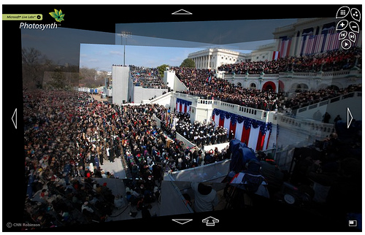Grundlegend definiert sich die Zielsetzung dieser Arbeit mit der Erweiterung der herkömmlichen Photos, um eine weitere Dimension, was bedeutet, dass zu den herkömmlichen Photos die Tiefeninformationen der einzelnen Bildbereiche hinterlegt sind. Diese zusätzlichen Daten bieten eine Grundlage für zahlreiche Anwendungs-möglichkeiten, die anhand bereits realisierter Programme sehr gut veranschaulicht werden können. Die bekannteste Software auf dem Markt, die diese Technik bereits verwendet, ist Google Street View. Bei Google Street View handelt es sich um eine Mischung von speziell erstellten Panoramabildern und freigegebenen Community-Photos, die in einer dreidimensionalen Welt zusammengestellt werden und dem Benutzer erlauben, virtuell durch die Straßen zu gehen. Weniger bekannt aber dennoch sehr repräsentativ, bietet Photosynth von Microsoft die Möglichkeit aus Community-Bildergalerien sehr detaillierte und begehbare Panoramawelten zu erschaffen.

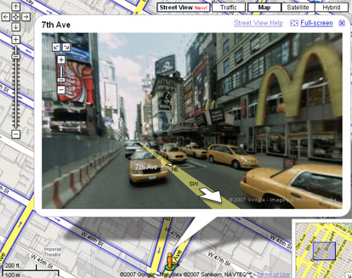Damit sind die Möglichkeiten, die Tiefenkarten (auch *<engl.>* „*depth maps*“) bieten, jedoch noch nicht ausgeschöpft.

Abb. 1.1: Google Street View [GoogleSV1]

Abb. 1.2: Microsoft PhotoSynth [MSPSynth1]

…

Eine grobe geschichtliche Abhandlung der Stereoskopie.

Einleitung in die Verbreitung und wachsende Bedeutung von CPCs.

Anwendungsbeispiele (als Krönung diese italienische Stadt) & Nutzen

Was sind CPCs, wie sehen die aus und Zukunftsperspektiven

# Grundlagen der Tiefenwahrnehmung

Die natürliche Tiefenwahrnehmung ist eine überlebensnotwendige Fähigkeit, die nahezu alle höheren Lebewesen teilen. Dabei ist die horizontal verschobene Position der Augen und die daraus resultierenden zwei unterschiedlichen Perspektiven von ebenso großer Bedeutung wie die Vorgänge im Gehirn, die aus dieser perspektivischen Differenz und Erfahrungswerten die Tiefe des Raumes wahrnimmt. Bereits im Jahre 1838 präsentierte Sir Charles Wheatstone eine Methode sich diese natürliche Tiefenwahrnehmung für eine illusionierte Abbildung von Räumlichkeit zu Nutze zu machen, indem er zwei Abbildungen einer Szene mit einer jeweiligen perspektivischen Varianz erstellte und diese mit einer Apparatur, die man Stereoskop nennt, jeweils nur dem rechten und linken Auge zeigte. Das menschliche Gehirn verarbeitet diese beiden Bilder zu einer räumlichen Darstellung, jedoch gibt es noch weitere Parameter die für die natürliche Tiefenwahrnehmung relevant sind.

* **Perspektive**  
  Die Kantenlinien von Objekten der Umgebung laufen auf einen Fluchtpunkt zu.
* **Größe bekannter Objekte**  
  Nahe Objekte erscheinen größer als entfernte, und zusammen mit dem Erfahrungswert über die Größe des Objektes, lässt sich dessen Entfernung einschätzen.
* **Verdeckung und Überschneidung**  
  Objekte, die sich im Vordergrund befinden, verdecken alle hinter diesen.
* **Beleuchtung und Dunst**  
  Weiter entfernte Objekte erscheinen durch den atmosphärischen Dunst oft blasser und kontrastärmer
* **Relative Bewegungsgeschwindigkeiten**  
  Näheres scheint sich schneller im Blickfeld zu bewegen, als entfernte Dinge.

Darüber hinaus bedient sich unser Organismus auch noch weiteren Fähigkeiten, die mit dem Aufbau des Augapfels zusammenhängen, die jedoch für weitere Betrachtung des Themas keine Relevanz haben.

Um das maschinelle Tiefensehen zu realisieren gilt es nun diese natürlichen Wahrnehmungen möglichst effizient mit Algorithmen nachzuahmen. Die Perspektive kann auf den meisten Bildern recht gut bestimmt werden, da sich mit einer Kantenerkennung, der tendenzielle Fluchtpunkt aller Kanten ermitteln lässt.

## **Analyse der Photoelemente**

### **Stereoskopische Analyse**

Die naheliegendste Herleitung dieser Algorithmen basiert auf   
  
dem Prinzip der Stereoskopie. Dabei werden zwei Bilder einer Szene, deren unterschiedlicher Projektionsursprung bekannt ist, auf korrespondierende Merkmale hin untersucht und verglichen. Je geringer die auftretende Differenz der einzelnen Bildmerkmale im Vergleich zu anderen ist, desto tiefer befinden sie sich im Raum. In diesem optimalen Fall befinden sich beide Perspektiven parallel zu einander wie in Abb. 2.1 dargestellt. In diesem Beispiel lässt sich die Entfernung eines korrespondierenden Merkmales (M), welches im Blickfeld beider Kameras liegt, durch deren horizontale Verschiebung (Dm minus Dk) ohne großen Aufwand bestimmen. Der Umstand der Paralleloptik ist bei CPCs jedoch nicht zu erwarten, falls nicht speziell 3D-Fotoapparate zum Einsatz kommen.

Abb. 2.1: Achsparalleloptik

### **Kanten – Fluchtpunkt Analyse**

Als gute Grundlage einer Tiefenkarte könnte eine grobe Umsetzung der Kantenverläufe und des Fluchtpunktes bieten. Bei dieser Methode werden alle Kantenverläufe des Bildes auf einen gemeinsamen Fluchtpunkt hin untersucht, indem man alle längeren und geraden Kanten als unendlichen Strahl versteht und den gemeinsamen Schnittpunkt berechnet. Ist ein Schnittpunkt gefunden, in dem sich eine große Anzahl von Kanten schneiden, wird dieser als Fluchtpunkt interpretiert. Die Kenntnis über den Fluchtpunkt, selbst wenn sich dieser nicht im Bild selber befindet, ermöglicht die räumliche Tiefe flach und unabhängig von Konturen oder Objekten zu rekonstruieren. Für diese Rekonstruktion spannen die jeweiligen Kanten, die sich annähernd im Fluchtpunkt kreuzen, zusammen mit dem Rand des Bildes Flächen auf, die dann als Gradient vom Fluchtpunkt (höchster Wert) bis zur Schnittgeraden der Kanten mit dem Bildrand (niedrigster Wert) beschrieben werden, wie am Beispiel eines Photos der Berliner U-Bahn verdeutlicht.

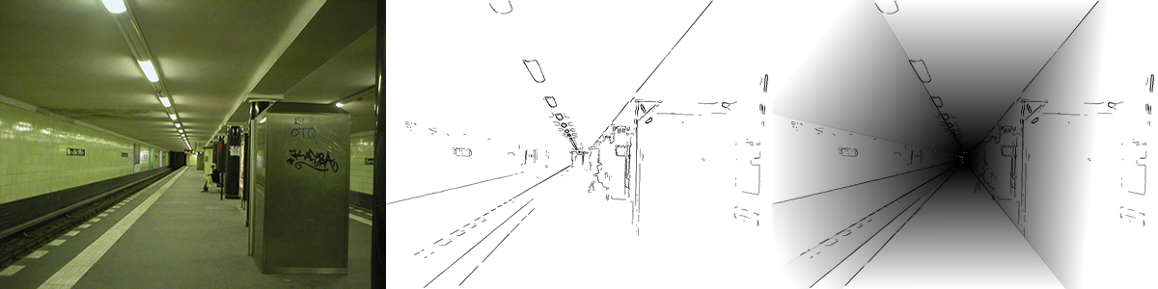

Abb. 2.2: Kanten-Fluchtpunkt Analyse [BerlinUBahn]

### **Objektanalyse**

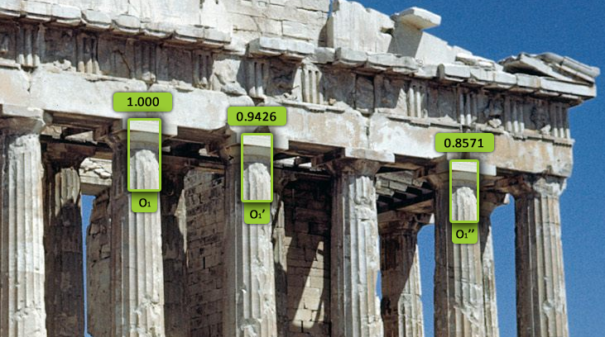Das isolieren einzelner Objekte auf dem Photo kann in dreierlei Hinsicht von Bedeutung sein. Zum einen können gefundene Merkmale einem bestimmten Objekt zugeordnet werden um den Prozess der Korrespondenzanalyse zu optimieren. Zum anderen befinden sich Objekte, die durch ein anderes Objekt verdeckt werden, grundsätzlich hinter diesem. Daraus wäre es denkbar eine Objekt-Hierarchie aufzustellen, aus deren Information alleine zwar keine konkrete Tiefenkarte errechnet werden kann, aber sie dennoch bei der Erzeugung dieser insofern helfen können, dass die Tiefenreihenfolge, von durch kantengeschnittene Flächen, korrekt zugeordnet wird. Letztlich kann das Erkennen von gekapselten Objekten im Photo auch für eine Verarbeitung der Staffelung von Bedeutung sein. Eindeutige Objekte, die mehrfach und in ähnlicher Form im Bild auftreten, können unter Betrachtung ihrer Skalierung eine relative Tiefe vermitteln. So werden beispielsweise die Säulen der vorderen Reihe des Parthenons weniger Abweichung in der Skalierung haben, wie es bei der seitlichen Reihe der Fall ist. Ist die Tiefeninformation eines dieser Objekte durch ein anderes Verfahren bekannt, so können anhand der Skalierungsverhältnisse diese Tiefeninformationen auch für die jeweilig anderen Objekte nützlich sein. Jedoch sind so ermittelte Daten wahrscheinliche Mutmaßungen und könnten nicht der Realität entsprechen.

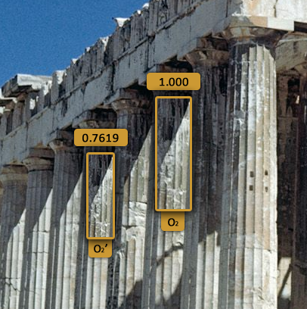

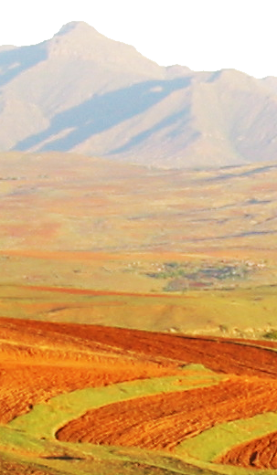Abb. 2.3: Skalierungsverhältnisse von zwei Objekten am Beispiel des Parthenon [Parthenon]

Abb. 2.5: Landschaft mit Kontrastabnahme [Landscape1]

### **Atmosphärische Analyse**

Alle bisher genannten Methoden erweisen sich doch als sehr problematisch, wenn es um die Verarbeitung von Photos geht, die weitläufige Landschaften darstellen. Sie bieten weder markante Punkte, noch Objekte oder scharfe Kanten mit Fluchtpunkt, was es nicht nur der maschinellen Entfernungswahrnehmung, sondern auch der menschlichen Probleme bereitet. Bei dieser Problemstellung könnte jedoch ein Stilmittel der Malerei Abhilfe schaffen, welches für die Tiefe eines Raumes eingesetzt wird. Die Betrachtung und Ablichtung von sehr weitläufigem Land lässt erkennen, dass der Kontrastumfang einzelner Flächen mit zunehmender Entfernung, aufgrund des atmosphärischen Dunstes, stark abnimmt und Details in größeren Flächen zusammenfließen. Leonardo da Vinci nannte dieses Phänomen „sfumato“, jedoch hat sich der Begriff Luft- oder Farbperspektive etabliert [FarbLuftPerspektive]. Man kann somit die Entfernung einzelner farblich getrennter Flächen relativ erahnen, indem den Umfang des Kontrastes (durch das Verhältnis von Differenzsumme und Intensitätsmittelwert der Fläche) relativ zu den anderen Flächen setz. Die Resultate differenzieren stark und sind nur in wenigen Fällen brauchbar, da sie stark von der gegenwärtigen Tageszeit und dem Wetter abhängen, welche bei CPCs erwartungsgemäß verschieden ausfallen.

## **Tiefenkarten - Depth Maps**

Die angestrebten Tiefenkarten sind Bilder, deren Pixelwerte die Tiefe des jeweiligen Pixels repräsentieren. Dabei gibt es drei unterschiedliche Darstellungsmethoden, die alle die Farben von Weiß bis Schwarz zur Repräsentation der Entfernung von einer Projektionsebene nutzen.

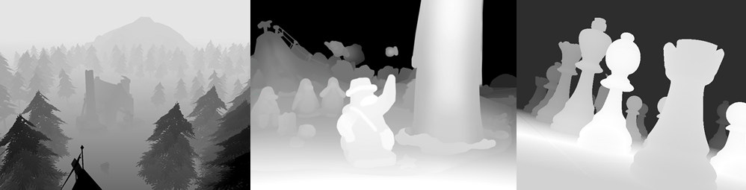

Abb. 4: Verschiedene depth map Dartstellungen [PCgames][Swell3D][DofPro]

Die linke Abbildung zeigt eine Landschafts-Szene aus einem Computerspiel, dessen räumliche Tiefe von nah (schwarz) bis weit entfernt (weiß) dargestellt ist. Für Landschaften und Außenaufnahmen erscheint diese Darstellung als natürlicher im Gegensatz zur mittleren Abbildung. In dieser Tiefenkarte ist die Interpretationsrichtung umgekehrt. Letztlich vermitteln beide Abbildungen jedoch die gleiche Information, da man sie mit Invertierung der Farbintensitäten in einander konvertieren kann. Bei der rechten Abbildung ist das nicht direkt möglich, da hier die Farbintensität nicht den Abstand von der Projektionsebene bis ins Unendliche, sondern den Abstand der Objekte zu einer Fokalebene beschreibt. Im konkreten Beispiel befindet sich diese auf dem Läufer und fällt somit von ihm ausgehend sowohl in den Hintergrund als auch zum Vordergrund ab. Dabei spricht man auch von selektiven Tiefenkarten, die vor allem bei Bildfiltern wie der Tiefenunschärfe von Bedeutung sind. In dieser Arbeit wird jedoch die mittlere Darstellungsmethode verwendet.

Das Erzeugen von möglichst realitätsnahen Tiefenkarten, auf der Grundlage der durch die Bildanalyse gesammelten Informationen, ist die primäre Zielstellung dieser Arbeit und wird in den folgenden Gliederungspunkten konzeptionell beschrieben.

# Stand der Technik

Es gibt mehr als einen Ansatz aus Photos Tiefenkarten zu errechnen. Besonders nennenswert sind dabei die Forschungsergebnisse von Dr. Yasutaka Furukawa der „University of Washington“ und Dr. Rolf Henkel des „Institut for Theoretical Neurophysics“ an der Universität Bremen.

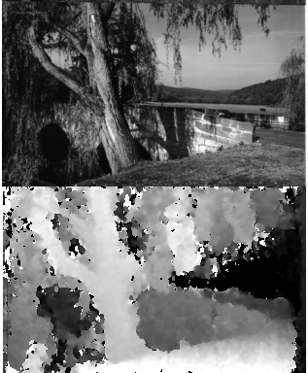Beide Wissenschaftler bedienen sich zwar der Stereoanalyse von Bildern, erzeugen daraus jedoch auf sehr unterschiedlichem Weg ihre Ergebnisse. Im November 2000 veröffentlichte Dr. Henkel eine Ausarbeitung mit dem Titel „Coherence-Detection and Three-Dimensional Vision“ [HenkelThesis2000], in der er ein neurales Netz beschreibt, welches in der Lage ist, die Tiefe von Stereobildern zu schätzen. Henkels Methode besticht durch ihre verhältnismäßig einfache Umsetzung und in Anbetracht der schnellen Verarbeitung in Echtzeit sehr gute Ergebnisse. Allerdings funktioniert diese Methode nur für Photos die achsparallel aufgenommen wurden. Weiter werden nur die einzelnen Pixel ohne weitere perspektivische oder objektbezogene Analysen für die Schätzung der Tiefe genutzt, was es für die Anwendung auf CPCs eher unbrauchbar macht.

Abb. 3.1: Disparity map nach Henkels Methode [HenkelBsp]

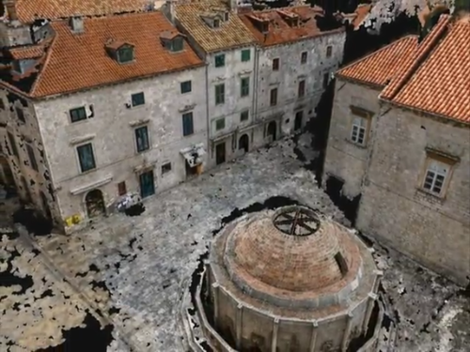Dagegen bieten die Forschungsarbeiten von Dr. Furukawa und seinen Kollegen im Bereich der „Multi-View Stereo Reconstruction“ beeindruckende Ergebnisse in der Verarbeitung von CPC gestützten Photos zu 3D-Modellen. Als Demonstration wurde im Sommer 2010 ein Video veröffentlicht, welches eine aus CPC gestützten Photos der Stadt Dubrovnik erstellte Rekonstruktion zeigt (siehe Abbildung 3.2). Im konkreten Beispiel wurden über 6300 Photos verwendet um sie in eine homogene 3D Welt umzuwandeln. Diese sehr realitätsnahe Darstellung wird möglich, indem korrespondierende Bildmerkmale aller Photos untersucht werden, daraus Tiefeninformationen errechnet werden und letztlich die Texturen der Photos auf eine entsprechende Tiefe projiziert werden.

Abb. 3.2: Demonstrationsvideo [CVPR2010Video]

## **Merkmalserkennung und -beschreibung**

Grundlage für die bisher bestehenden Techniken bietet die Stereoanalyse von Bildern mittels Epipolargeometrie. Um die Verschiebung bestimmter Punkte und Objekte von einem Bild zum nächsten bestimmen zu können, ist es vorerst sehr wichtig markante Anhaltspunkte ausfindig zu machen und diese so zu beschreiben, dass sie auch mit geänderten Rahmenbedingungen, wie räumlicher Verzerrung, Rotation, Skalierung oder Farb- und Kontrastveränderungen wiedergefunden werden können. Die einfachste Möglichkeit der Merkmalserkennung bietet der Harris Corner Detection Algorithmus [HarrisCD], welcher 1988 entwickelt wurde. Es erweist sich als nützlich, dass die meisten Ecken und Kanten auf einem Bild wirklich Objekte voneinander abgrenzen. Allerdings stellt sich die schwierige Zuordnung, der durch die Harris Corner Detection ermittelten Eckpunkte, in Hinblick auf die Korrespondenzanalyse, als unzureichend dar. Zudem wären die gefundenen Punkte nicht invariant in Hinblick auf Skalierung und räumlicher Krümmung, wie sie bei Photos verschiedener Perspektive zu erwarten sind.

Die gesuchte Lösung muss in der Lage sein jedes gefundene Merkmal im Bild, in einem Datenkonstrukt zu beschreiben, dass eine effiziente Vergleichsmöglichkeit bietet. Es existieren neben zahlreiche Erweiterungen des Harris Corner Detection Algorithmus, robuste Methoden diesen Anforderungen gerecht zu werden.

### **SIFT**

Der SIFT Algorithmus stellt ein Verfahren zur skaleninvarianten Merkmalsextraktion (*<engl.>* *scale-invariant feature transform*) dar, welches von David G. Lowe im Jahre 1999 an der University of British Columbia veröffentlich und patentiert wurde.

„Dieses Verfahren ermöglicht das Aufﬁnden von invarianten Merkmalen bezüglich Rotation, Translation, Skalierung, Änderung der Lichtverhältnisse und teilweise afﬁner Verzerrung in Bildern.“ [HAWHamburgFries]

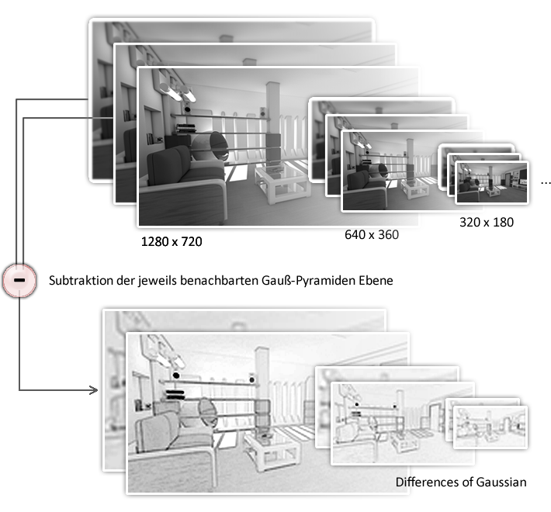Die Suche nach robusten Merkmalen, erfolgt über eine Auflösung des Bildes anhand einer Gauß-Pyramide, wie in Abbildung 3.1 zu sehen. Die einzelnen Ebenen der Pyramide beinhalten stetig mehr geglättete Bilder, die mittels Gauß-Filter generiert werden. Im Anschluss werden je zwei benachbarte und geglättete Bilder der Gauß-Pyramide subtrahiert. Die dabei entstehenden Differenzbilder (auch *<engl.>* *Difference of Gaussian -* ***DoG***) stellen die Grundlage für die Merkmalerkennung dar. Dieser Vorgang wird mehrfach, mit einem jeweils halb so aufgelösten Bild durchgeführt.

Abb. 3.1: Erstellung des Skalenraumes

Der so entstehende dreidimensionale Skalenraum wird im nächsten Schritt auf minimale und maximale Pixelwerte untersucht. Ein Maxima definiert sich so durch seine 26 benachbarten Pixel, niedriger Wertigkeiten, wie in Abbildung 3.2 veranschaulicht. Ein 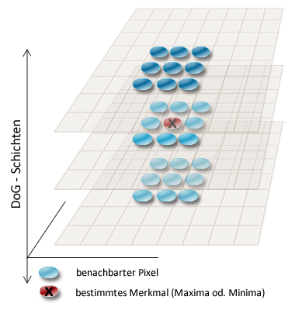Minimum wird folglich von 26 benachbarten Pixeln, höherer Wertigkeiten beschrieben. Jedes so ermittelte Maximum und Minimum wird auf seine Konsistenz geprüft und im positiven Fall als ein skaleninvariantes Merkmal deklariert und vorerst mit seiner Position und Skalierung beschrieben.

Abb. 3.2 Gefundener Merkmalspixel

In einem letzten Schritt werden die Merkmale durch eine Hauptorientierung und einem in der Regel 128-dimensionalen Merkmalsvektor erweitert, die zusammen das konkrete Umfeld des Merkmals beschreiben. Dieser sogenannte Deskriptor macht diesen Algorithmus invariant bezüglich Helligkeits- und Kontrastveränderungen. Der Deskriptor wird aus den Gradienten der umliegenden Pixel zueinander beschrieben und wie in Abbildung 3.3 zu sehen aus den Bildgradienten gestaffelt abgebildet. Der blaue Kreis in der Abbildung definiert dabei die Gewichtung der einzelnen Gradienten, welche radial zum Rand abnimmt. Die daraus erzeugten Merkmalsvektoren bilden den Deskriptor und Beschreiben das Merkmal unabhängig von dessen Rotation, Skalierung und bis zu einem gewissen Grad auch von Verzerrungen.

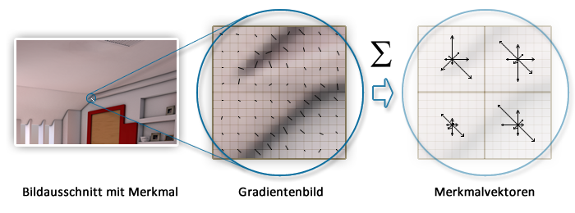

Abb. 3.3 Veranschaulichung eines Deskriptors

Diese sehr genaue Beschreibung der einzelnen Merkmale ist recht zeitaufwendig, zumal bei den hochauflösenden Photos, der heutigen Kameras, in einem Bild von 5 Megapixeln im Schnitt über 2.000 solcher Merkmale gefunden werden. Vor allem, wenn man die Stapelverarbeitung einer CPC anstrebt, sollten die Bilder eventuell vorselektiert und verkleinert werden.

### **SURF**

Der patentierte SIFT-Algorithmus wurde durch eine vor allem schnellere und freie Methode abgelöst, welche vorerst im Jahre 2006 von Herbert Bay präsentiert und zwei Jahre später vollendet wurde. Vom grundlegenden Ablauf arbeitet SURF ähnlich wie SIFT, es wurden jedoch bedeutende Verbesserungen vorgenommen.

#### Integralbilder

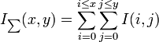Einer der Hauptgründe, warum SURF schneller ist als vergleichbare Algorithmen, ist die Verwendung von Integralbildern als Grundlage aller weiteren Berechnungen. In Integralbildern ist in jedem Punkt die Summe aller Punkte, die sich rechteckig zwischen gewählten Punkt und dem Bildursprung befinden.

*(f 3.1)*

Solch ein Bild lässt sich im Vorfeld recht schnell errechnen und beschleunigt den weiteren Prozess insofern, dass für die Berechnung der Pixelsumme einer beliebigen Fläche lediglich nur 4 Operationen ausgeführt werden müssen. Diese Eigenschaft führt dazu, dass die bildverarbeitende Komponente des SURF-Algorithmus einen Konstanten Zeitaufwand hat.

#### Merkmaldetektor – Fast Hessian Detector

Der Merkmaldetektor des SURF Algorithmus stützt sich auf die Verwendung der Hesse Matrix [HesseMatrix]. Um die Hesse Matrix anwenden zu können wird eine stetige Funktion (f) an der Stelle (x, y) definiert, die der jeweiligen Pixelintensität entspricht. Die Hesse-Matrix ***H*** fasst nun die partiellen Ableitungen der Funktion ***f(x, y)*** (**1**). Interessant für die weitere Betrachtung sind die Extrempunkte dieser Ableitungen, welche sich über die Determinante der Matrix (**2**) bestimmen lässt.

$\left(f 3.2\right) H \left( f\left(x,y\right)\right)= \left[\begin{matrix}\frac{∂²f}{∂x²} & \frac{∂²f}{∂x∂y} \\ \frac{∂²f}{∂x∂y} & \frac{∂²f}{∂y²}\end{matrix}\right] \left(f 3.3\right) det\left(H\right)=\left(\frac{∂²f}{∂x²}∙\frac{∂^{2}f}{∂y^{2}}\right)-{\left(\frac{∂^{2}f}{∂x∂y}\right)}^{2}$

Die jeweilige Stelle (x, y) wird so anhand des resultierenden Vorzeichens, der Produkte in der Hesse Matrix, klassifiziert. Ist die Determinante negativ liegt kein lokaler Extrempunkt vor, ist es hingegen positiv, handelt es sich um einen Extrempunkt, der für die weitere Betrachtung von Bedeutung ist.

Im Unterschied zu SIFT oder vergleichbaren Algorithmen kommt nun ein Mittelwertfilter (auch Box-Filter) zum Einsatz um die Skaleninvarianz zu gewährleisten. Ein solcher Filter transformiert die Bildpunkte, sodass sie den Mittelwerten ihrer ***n x m*** Nachbarn entspricht. Dieser Filter profitiert vor allem an den beschriebenen Integralbildern, da für einen 9x9 Filter nunmehr 8, anstatt der 81 Operationen notwendig ist. Das durch den Mittelfilter vektorisierte Merkmal wird nun, vergleichbar mit der bei SIFT zum Einsatz kommenden Gauß-Pyramide, über die Dimensionen des Filters frei skalierbar.

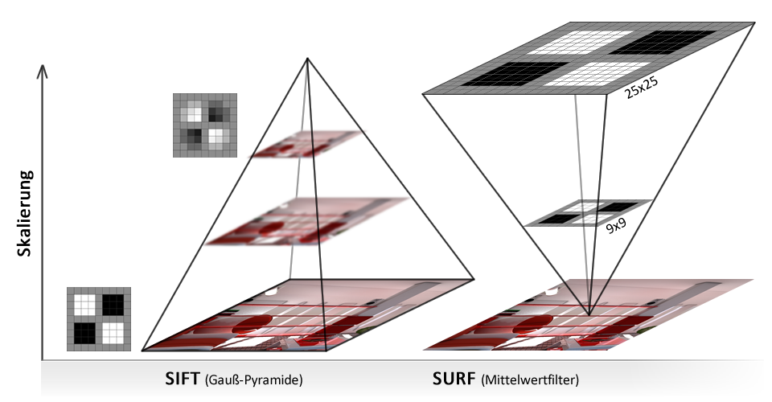

Abb. 3.4: Vergleich der Skaliermethoden von SIFT und SURF zur Erzeugung des Skalierraumes

Die Abbildung 3.4 verdeutlicht die Funktionsweise und Unterschiede der beiden Methoden. Bei dem SURF – Algorithmus wird das Bild selbst nicht skaliert, sondern lediglich die Dimension und Auflösung der Vektorentsprechung vergrößert. Das Limit der Auflösung des Mittelwertfilters wird als Oktave bezeichnet und beschreibt je die Verdoppelung der Rastergröße. Die Oktave wird als Parameter an den Algorithmus übergeben und beeinflusst maßgebend die Verarbeitungsgeschwindigkeit und Speicherlast.

Der so entstandene Skalierraum wird nun erneut durch alle Ebenen auf Extrempunkte hin untersucht, um das rotations- und skalierinvariante Merkmal zu lokalisieren, was erneut mit Hilfe der Hesse-Matrix und der Taylorreihe angenähert und durch einen als Parameter definierten Schwellwert (*<engl.> threshold*) eingegrenzt wird.

#### Merkmalbeschreibung

Der Deskriptor von SURF ist dem des SIFT-Algorithmus sehr ähnlich, jedoch werden die Gradienten, die in ihrer Summe den Merkmalsvektor bestimmen, durch Haar-Wavelets beschrieben. Haar-Wavelets können einen Gradienten in eine X- oder Y-Richtung repräsentieren und sind über die Integralbilder sehr schnell zu berechnen. Die einzelnen Haar-Wavelets bilden in quadratischen Flächen zu je 25 Bildpunkten sogenannte Unterregionen (*<engl.>* *subregions*), welche die Summen der jeweiligen Gradienten pro Richtung und Verlaufsrichtung fassen (vgl. ***f 3.4***).

$$\left(f 3.4\right) v_{subregion}=\left[\sum{dx}; \sum{dy}; \sum{\left|dx\right|}; \sum{\left|dy\right|}\right]$$

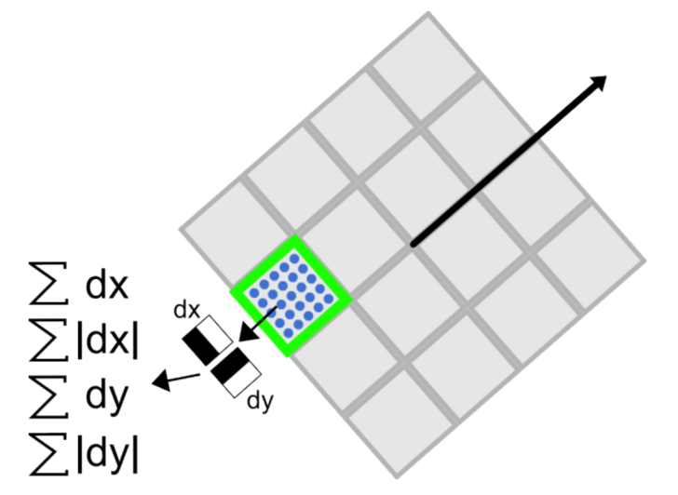Das komplette vom Deskriptor beschriebene Umfeld umfasst 16 Unterregionen, die jeweils durch den in ***f 3.4*** beschriebenen und in Abb. 3.5 illustrierten Vektor bestehen. Daraus resultiert eine Deskriptorgröße von ***4 x 4 x 4 = 64*** Werten. Weiterhin wird in der Abbildung die Hauptorientierung dargestellt, die analog zu der im SIFT-Algorithmus beschriebenen funktioniert, und von an die alle weiteren Werte des Deskriptors relativ geknüpft sind.

Abb. 3.5: Deskriptorkomponenten, die grün umrandete Subregion mit ihren 25 Merkmalpunkten [OpenSurfD]

## **Korrespondenzzuordnung**

Nachdem die Merkmale auf den ausgewählten Bildern, durch den SIFT oder SURF Algorithmus, lokalisiert worden muss eine Beziehung zwischen ihnen hergestellt werden. Dies geschieht iterativ über die im jeweiligen Deskriptor enthaltenen Daten. Vorerst werden zwei zu vergleichende Merkmale anhand ihrer Hauptorientierung ausgerichtet, weiter werden bei SIFT die vier Merkmalsvektoren verglichen. Bei SURF wird dieser Prozess in zwei Schritte aufgeteilt, indem erst die vier Subregion der ersten Ebene verglichen werden. Nur, wenn diese ausreichend Ähnlichkeit aufweisen wird mit den 16 Subregionen fortgefahren. Bei mehr als zwei Oktaven staffelt sich dieser Prozess entsprechend ins feine. Da bei beiden Methoden nur genau ein Merkmal genau einem anderen zugeordnet werden soll, wird das am meisten Übereinstimmende genommen. Ist die Korrespondenzzuordnung, im Rahmen des definierten Schwellwertes, erfolgreich ist ein Merkmal mit seiner zweidimensional Position auf jeweils einer Projektionsebene gegeben.

Sind auf diese Weise ausreichend Punkte gefunden um mit Hilfe der Epipolargeometrie die jeweiligen Projektionsmatrizen zu ermitteln, vereinfacht sich der Aufwand der Korrespondenzanalyse, da weitere Korrespondenzpunkte nur noch im Bereich um die Epipolarlinien gesucht werden müssen. [Schreer2005]

### **Epipolargeometrie**

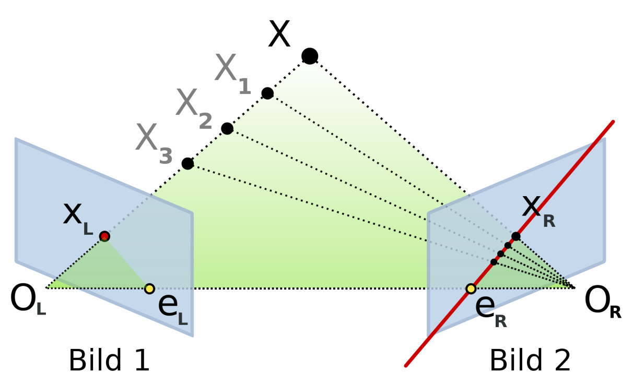

Abb. 3.6: Epipolarer Zusammenhang zweier Punkte, zweier Projektionsflächen (Epipole (gelb), Bildpunkt (rot), Epipolarlinie (rot), Projektionszentren (O)) [NordmannEPG]

Wie die Abbildung 3.6. veranschaulicht, beschreibt die Epipolargeometrie (auch Kernstrahlgeometrie [WikiEPG]) die Beziehung von korrespondierenden Punkten zweier bekannten Projektionsebenen. Wobei die Epipolarlinien zweier Bilder eine Epipolarebene (in Abbildung 3.6 grün dargestellt) aufspannen.

Da die Projektionsmatrizen bei CPCs jedoch nicht von vornherein bekannt sind, muss die Fundamentalmatrix vorerst über die Punktkorrespondenzen errechnet werden. Dies wird möglich, da korrespondierende Punkte die Epipolargleichung erfüllen und sich in beiden Bildern auf einer Linie befinden, die annährend parallel zu weiteren Punktpaaren desselben Bildes ist. Die lineare Abhängigkeit, die sich daraus ergibt ermöglicht die Bestimmung der 9 Elemente der Fundamentalmatrix. Zur Lösung dieses Gleichungssystems gibt es zwei verschiedene Algorithmen, die ihrem Aufwand entsprechend gute Ergebnisse erzielen. Zum einen der 7-Punkt-Algorithmus, welche aus 7 korrespondierenden Punktpaaren mindestens eine und höchstens drei reelle Lösungen liefert. Ist das Ergebnis nicht eindeutig sind weitere ausgewählte Punktpaare erforderlich. Ein noch einfacheres Verfahren bietet der 8-Punkt-Algoritmus, der aus mindestens 8 Punktpaaren genau ein Ergebnis liefert. Jedoch ist dieser Algorithmus anfälliger in Anbetracht von Ungenauigkeiten der Punktpaare. Weitere Methoden, die unter größerem Aufwand noch genauere Ergebnisse erzielen werden 1996 in einer Aufarbeitung von Zhengyou Zhang [ZhengUZhang1996] ausführlicher beschrieben [WikiEPG].

Anhand der so gewonnenen Fundamentalmatrix können die Epipolarlinien von Punktkorrespondenzen erzeugt werden und beschleunigen so den weiteren Prozess der Korrespondenzanalyse maßgeblich.

### **Fehlerkorrektur mit RANSAC**

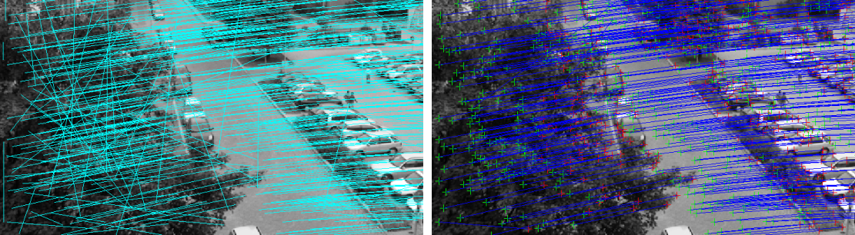

Abb. 3.7: Anwendung von RANSAC auf die Ergebnisse der Korrespondenzzuordnung. Ausgangsbild (links), bereinigtes Bild (rechts) [CNewton]

Um die korrespondierenden Punktpaare und ihre ermittelten Epipolarlinien von Fehlzuordnungen zu bereinigen bietet sich der der RANSAC-Algorithmus (Random Sample Consensus) an. Dieser ist in der Lage in einem iterativen Prozess „Ausreiser“ in der Zuordnung zu identifizieren, sodass diese von der weiteren Betrachtung ausgeschlossen werden können. In der Abbildung 3.7 wird das Resultat dieser Fehlerkorrektur deutlich. Der Großteil der Korrespondenzen entspricht nun einer homogenen Epipolargleichung.

## **Manhattan World Stereo**

In Zusammenarbeit mit Richard Szeliski von Mircosoft Research, erarbeite ein Wissenschaftlerteam um Dr. Yasutaka Furukawa an der University of Washington ein Verfahren, welches aus den so gewonnenen dreidimensionalen Punktwolken die Geometrie einer Szene rekonstruiert.

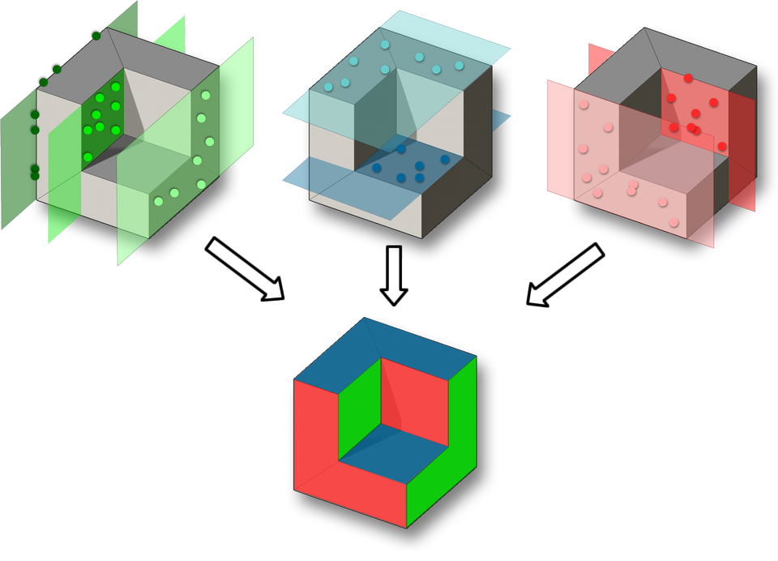

Abb. 3.8: Manhattan-World Stereo, hypotetische Ebenen durch Raumpunkte [FurukawaMWS]

Dabei wird die Punktwolke nach Punkten durchsucht, die sich räumlich begrenzt in einer Planarität befinden (siehe Abbildung 3.8). Die so abgesteckten Gebiete werden anhand der beinhalteten Punkte räumlich interpoliert, ähnliches wie es im Punkt 4.2 bei der Objektrekonstruktion beschrieben wird. Die so entstehenden Flecken (*<engl.>* *Patches*) werden in Furukawas Anwendungen wie PMVS (Patch-based Multi-view Stereo) für die Projizierung von Texturen verwendet, wie im Demonstrationsvideo [CVPR2010Video] deutlich erkennbar ist. [FurukawaMWS]

Der große Vorteil in dieser Methode besteht darin, dass große struktur- und texturarme Flächen, wie sie bei den meisten modernen Gebäuden auftreten, sehr realistisch nachahmt. In Abbildung 3.9 werden einige Ergebnisse dieser Methode in Bezug zur Erstellung von Tiefenkarten dargestellt.

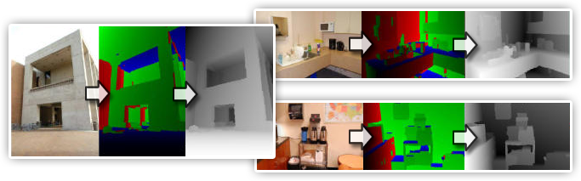

Abb. 3.9: Beispiele für Detphmaperstellung durch Manhattan World Stereo [FurukawaMWS]

# Konzept erweiterter Methoden

Im folgenden Abschnitt werden Konzepte dargestellt, die den aktuellen Stand der Technik erweitern können. Im Rahmen dieser Arbeit wird versucht die bestehenden Techniken mit den erweiterten Konzepten zu verbinden um das Bisherige zu optimieren. Die mögliche Zusammenführung der folgenden Konzepte und Bestehenden wird im Gliederungspunkt Tiefenkarte Synthese (siehe 5.5) genauer betrachtet.

## **Fluchtpunktrekonstruktion**

Unabhängig von der Merkmalserkennung und die damit vorbereitete Stereoanalyse, können auch die weiteren Photoanalysen zu optimierten Tiefenkarten beitragen. Als erste grundlegende Schätzung der räumlichen Tiefe soll die Fluchtpunktrekonstruktion dienen.

### **Analyse**

In den meisten Photos, in denen sich klare Strukturen befinden funktioniert diese Methode sehr gut. Für Landschaften und organische Objekte mit wenigen geradlinig verlaufenden Kanten erweist sich dieser Algorithmus jedoch für unbrauchbar. In der Abbildung 3.6 wird anhand einer Raumszene demonstriert wie stark sich der Fluchtpunkt über die Kanten abzeichnen kann.

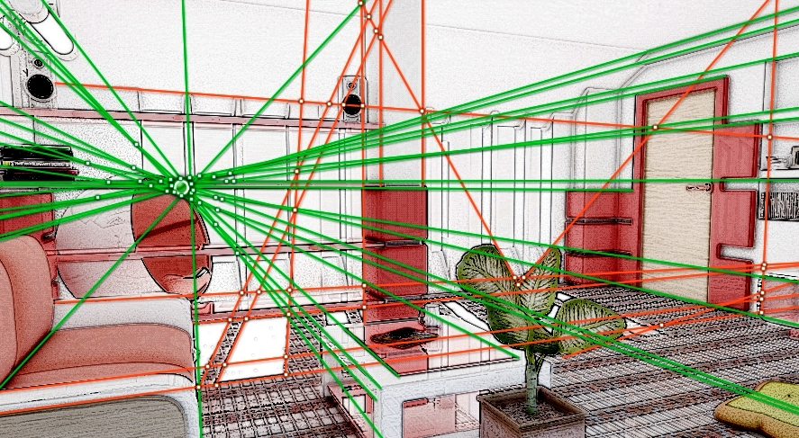

Abb. 3.6: Raumszene mit Fluchtlinien (grüne schneiden sich in der Nähe des lokalen Maxima der Schnittpunkte aller Kanten einer bestimmen Mindestlänge)

Wie bereits in den Grundlagen (siehe 2.1.2) erwähnt bedarf es hierfür einer Untersuchung der Kanten oder im optimalen Fall, die vektorisierten Konturen von Objekten im Bild. Diese Daten werden durch den, in 3.5.2 genauer beschriebenen, Kontursucher (*<engl.> contour-tracer*) geliefert. Jedes benachbarte Punktpaar innerhalb der gefundenen Konturen, repräsentiert eine lineare Funktion. Funktionen mit annährend gleichen Parametern werden aus Performanzgründen vereinheitlicht und mit den entsprechenden Kanten referenziert um ein spätere Zuordnung zu gewährleisten. Aus gleichem Grunde werden nur jene Linien betrachtet, die eine gewissen Länge aufweisen, damit kein kreisrundes Objekt die Verarbeitung und Ergebnisse beeinträchtigt. Alle verbleibenden Funktionen werden gegenseitig auf Schnittpunkte untersucht, indem man sie einzeln miteinander gleichsetzt und die so erhaltene Position in einer Liste erfasst. Im Idealfall lässt sich mit Hilfe der partiellen Ableitungen der Punktewolke lokal verdichtete Punktewolken ermitteln, deren Mittelwert einen potentiellen Fluchtpunkt darstellen. Der wahrscheinlichste Fluchtpunkt $(F_{p})$, ist jener, der am nächsten zum Zentrum der Projektionsebene befindet und die höchsten Anzahl von Schnittpunkten (ermittelte Maxima) aufweist.

### **Erzeugung einer geschätzten, relativen Tiefenkarte**

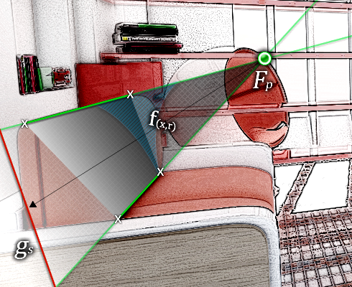Im nächsten Schritt wird eine relative Tiefenkarte aus den Funktionen erzeugt, dafür werden alle Funktionen, die sich annähernd im Fluchtpunkt $(F_{p})$ schneiden (in den Abbildungen grün dargestellt) anhand ihres Anstieges vorsortiert. Diese werden nun im Uhrzeigersinn iteriert und spannen Flächen auf, die sich aus der Schnittgeraden ${(g}_{s})$ des Randes der Projektionsebene und dem Fluchtpunkt $(F_{p})$ ergibt. Diese Flächen werden von der Schnittgerade ${(g}_{s})$ beginnend linear abfallend zum Fluchtpunkt $(F_{p})$ mit Wertigkeiten versehen, die einen relative Aussage über jeden Punkt im Bild machen. Alle ursprünglich gefundenen Kanten, die mit diesen jeweils zwei Funktionen referenziert worden waren, unterteilen diese Fläche, wie in Abbildung 3.7 verdeutlicht.

Abb. 3.7: Zwei Funktionen mit Schnittpunkt in $F_{p}$ spannen kantengebrochene Flächen von $F_{p}$ und $g_{s}$ auf. $f_{\left(x,r\right)}$ veranschaulicht den winkelabhängigen Suchbereich einer gegenüberliegenden Kante

Für die jeweils durch ein **x** gekennzeichneten Kantenenden wird nun ein entsprechend gegenüberliegendes Kantenende gefunden, welches sich in einer der Folgefunktionen befindet. Dazu werden alle Folgefunktionen im Uhrzeigersinn auf Kollisionen mit dem durch $f_{\left(x,r\right)}$ definierten Suchbereich (in Abbildung 3.7 blau schraffiert) untersucht, bis die erste Kollision mit einer Kante der Funktionen oder des Rahmens der Projektionsebene erfolgt. Die gegenüberliegenden Kantenenden definieren ein Viereck, sodass Lücken zwischen den Flächen beschrieben werden können, wie es beispielsweise zwischen den Fenstern einer Fensterreihe der Fall sein würde. Sehr wahrscheinlich befindet sich die Fensterreihe in Wirklichkeit auf einer Ebene, aber sei es eine Säulenreihe, deren Auflage zwischen zwei Kapitellen und den beiden Basen gegenüberliegende Kanten bieten, so wären die Freiräume zwischen den Säulen als das genaue Gegenteil verstanden. Daher wird den Tiefeninformationen jedes Pixels ein weiteres Attribut hinzugefügt, welches in der Veranschaulichung der Abbildung 3.7 der Halbtransparenz entspricht. Sobald andere Analysen der Szene aufweisen, dass die Flächen zwischen zwei Funktionen umgekehrt sein müssten, so lassen sich diese, anhand des zusätzlichen Attributs, ohne weitere Berechnungen, nachträglich invertieren oder ggf. vernachlässigen.

### **Problem und Korrekturansatz**

Eine korrekte Perspektivenanalyse erfordert ein in sich nicht gekrümmtes, wie es bspw. bei Photos auftritt, die mit einer sehr geringen Brennweite aufgenommen wurden. Dies ist ein Umstand, der sich nur schwer beseitigen lässt, man kann könnte die Verzerrung des Bildes jedoch herausrechnen, insofern die Brennweite des Bildes bekannt ist. Viele moderne Kameras speichern derartige Informationen in den EXIF Metadaten des Bildes ab, und würden für die Korrektur zur Verfügung stehen.

Weiter ist die Festlegung eines bestimmten Fluchtpunktes oft nicht ganz eindeutig, da eine Szene bis zu drei korrekte Fluchtpunkte haben kann (vgl. 3.3.1). Man könnte diese Methode also noch dahin gehend erweitern, dass auch die anderen Fluchtpunkte mit in die Rekonstruktion der Tiefe einbezogen werden.

## **Objektrekonstruktion**

Die Kenntnis davon, welche Bildflächen zu einem räumlichen Objekt gehören ist in zweierlei Hinsicht von Interesse. Zum einen ist es so möglich bewegliche und temporäre Objekte (bspw. ein Fahrzeug vor einer Pforte) zu identifizieren. Falls dieses Objekt in weiteren Bildern dieser Szene nicht auftauchen sollte, so lässt es sich im Bild einfacher herausrechnen. Weiter können gekapselte Objekte auch zur Errechnung von Tiefeninformationen beitragen, indem man ihre Perspektive untersucht, oder eine Überschneidungshierarchie aufstellt. Dieser Ansatz erweitert somit das in 3.3 genannten Manhatten-world Stereo von Furukawa.

### **Analyse**

Die größte Herausforderung dabei stellt die Analyse des Bildes nach Objekten da. Man unterscheidet grundlegend zwischen geometrischen und organischen Objekten. Organische Objekte lassen sich leider sehr schwer mit Bildanalytischen Verfahren von der Umgebung trennen. Eine Möglichkeit die bedingt funktionieren kann, ist die Analyse von Farbflächen in der Annahme, dass jedes Objekt farblich homogen ist. Da diese Voraussetzung jedoch selten gegeben ist, werden im Rahmen der Objektrekonstruktion organische Objekte von weiterer Untersuchung ausgeschlossen.

Geometrische Primitive lassen sich in Bild verhältnismäßig einfach identifizieren, indem man die perspektivische Verzerrung von Konturbüscheln untersucht. Wie in der Fluchtpunktrekonstruktion (siehe 3.2) aufgezeigt lässt sich der Fluchtpunkt der Konturen ermitteln. Jedoch bilden geometrische Primitive mehr als einen dieser Fluchtpunkte, welche je nach Perspektive drei oder bei exakter Zentralperspektive zwei zählen. In der Abbildung 3.8 werden die Fluchtpunkte, von zwei möglichen Perspektiven, anhand eines Pavillons, dessen geometrisches Primitiv ein Quader ist, verdeutlicht. In exakter Zentralperspektive sind die vertikalen Konturen (in der Abbildung blau dargestellt) parallel zueinander und schneiden sich in keinem Fluchtpunkt, während ein in Vogel- oder Froschperspektive aufgenommenes Bild drei Fluchtpunkte aufweisen kann da die überwiegend vertikalen Linien sich jeweils unter- oder oberhalb des Objektes schneiden.

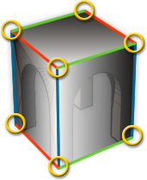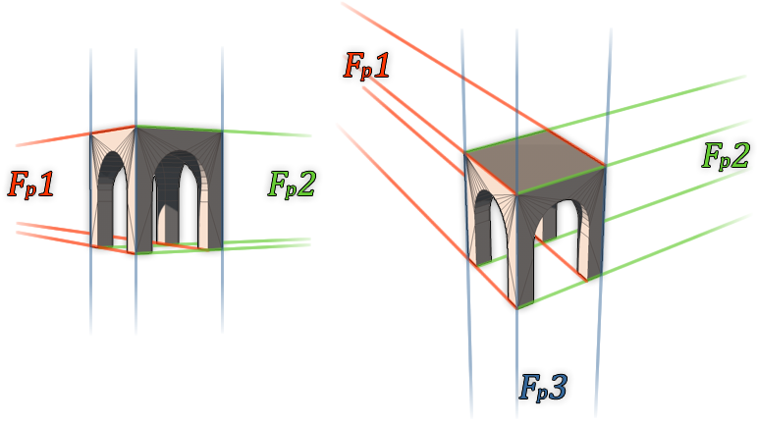Relevant für das Auffinden von Objektgrenzen sind die Konturen, die sich auf einem Strahl befinden, der durch einen der gegebenen Fluchtpunkte verläuft. Diese Konturen werden nun nach Mustern untersucht, die geometrische Primitive aufweisen. Das einfachste Bespiel eines solchen Musters ist das eines Quaders, wie in Abbildung 3.8. Er definiert sich über seine Eckpunkte, den Enden seiner äußeren Kanten. Sucht man unter den Kanten nach Schnittpunkten in den Kantenenden, beschreiben die Ergebnisse perspektivische Eckepunkte, die dann mit Mustern bekannter Objekte verglichen werden können. In der Abbildung 3.9 werden die gefundenen Schnittpunkte der Kanten in den Kantenendpunkten hervorgehoben und beschreiben die Form eines Quaders.

Abb. 3.9: Kantenendpunkte eines gefundenen Quaders mit spezifischer Tiefenkarte

Abb. 3.8: Pavillon in Zentralperspektive (links) mit zwei Fluchtpunkten und Vogelperspektive (rechts) mit drei Fluchtpunkten (vgl. [WikiPerspektive])

### **Erzeugung einer spezifischen Tiefenkarte**

Für jedes gefundene Primitiv kann nun aus dem Längenverhältnis der Linien eine Objektspezifische Tiefenkarte erzeugt werden. Im Beispiel der Abbildung 3.9 gibt es drei Flächen, deren Tiefe durch je vier Kanten bestimmt wird. Die linke, vordere Fläche nimmt, vertikal im Verhältnis von oberen und unteren roten Linie und horizontal im Verhältnis der mittleren und linken blauen Linie, ab, wobei die Ecke, deren Kantenlinien jeweils die längsten sind, als am nahsten verstanden werden und umgekehrt. Die so gewonnene spezifische Tiefenkarte beschreibt zwar lediglich das Primitiv, unabhängig von seiner Umgebung, kann aber in der weiteren Verarbeitung jederzeit relativ auf die Umgebung aufgerechnet werden.

TODO: Hier noch ne nette Formel zu rein

P(x,y) = ( [(l1/l2) – (l1/lmax)] + [k1/k2-k1/kmax] ) / 2 oder so in der Art

### **Verdeckung von Primitive**

Sobald ein Großteil der charakteristischen Eckpunkte gefunden wurde und das Primitiv identifiziert ist, kann es für in die Verdeckungshierarchie einsortiert werden. Dafür werden die Kanten auf Lücken untersucht, wie sie bspw. in der Abbildung 3.10 durch das Schild entstehen. Es wird daher angenommen, dass sich die Schnittfläche des Schildes vor dem Quader befindet. Gehört die Schnittfläche ebenfalls zu einen weiteren identifizierten Primitiv, dann wird der Quader hinter diesem in der Hierarchie einsortiert.

Abb. 3.10: Überdecktes Primitiv

Das alleine ist jedoch nicht ausreichend um eindeutige Aussagen über die Beziehung der Raumtiefe, einzelner Objekte, zu treffen. Denn ein schräg im Raum befindliches langes Objekt könnte im rechten Bildbereich noch ein Objekt verdecken, während es im linken Bildbereich hinter einem gleicher Höhe erscheint. Um die Verdeckungshierarchie aussagekräftig zu machen, muss die eigentliche Schnittfläche betrachtet und in Beziehung mit der jeweiligen relativen Tiefenkarte der Objekte gebracht werden. Damit beschränkt sich der Informationszugewinn jedoch auf die Schnittfläche und aller Bereiche des Objektes deren relative Tiefenkarte, die Werte der Schnittfläche nicht unterschreiten. Das restliche Objekt befindet sich nur mit einer gewissen Wahrscheinlichkeit vor dem zu untersuchenden Objekt, welche relativ zum niedrigsten Wert der Schnittfläche stetig abnimmt. Neben der Position in der Hierarchie muss somit auch die entsprechende Schnittfläche, die aus der spezifischen Tiefenkarte des schneidenden Objektes entnommen wird, gespeichert werden.

## **Kontrastwertrekonstruktion**

Sehr weitläufige Szenen, wie Landschaften, können mittels Kontrastwertrekonstruktion in ihrer Tiefe geschätzt werden. Dazu müssen gekapselte Bildbereiche mit verschieden Kontrastverhältnissen identifiziert werden. Dazu wird das Bild in einer Gauß-Pyramide für verschiedene Rastergrößen aufgeschlüsselt, wie es in Abbildung 3.1 dargestellt ist. Im nächsten Schritt nimmt jeder Pixel, in den Bildern verschiedener Rastergrößen, den Wert an, der sich aus dem summierten Betrag der Differenzen zu seinen 8 umliegenden Nachbarpixel errechnet (siehe $f3.5$).

$$f\left(3.5\right) \sum_{k=-1, k<>0}^{1}{\left|\left(P_{\left(x+k, y\right)}-P_{\left(x,y\right)}\right)\right|+\left|\left(P_{\left(x, y+k\right)}-P_{\left(x,y\right)}\right)\right|+\left|\frac{1}{\sqrt{2}}*\left(P_{\left(x+k, y+k\right)}-P_{\left(x,y\right)}\right)\right|}+\left|\frac{1}{\sqrt{2}}*\left(P_{\left(x+k, y+(k*-1)\right)}-P_{\left(x,y\right)}\right)\right|$$

Nach dieser Prozedur werden die einzelnen Rastergrößen der Gauß-Pyramide iterativ miteinander multipliziert. Um den Speicherbedarf zu reduzieren wird nun der geringste Wert null gesetzt und alle anderen Werte um diesen vermindert.

Um das Resultat als graustufiges Tiefenbild auszugeben, sind alle Werte zwischen Null und dem höchsten Wert in einen ganzzahligen Wertebereich zwischen 0 und 255 umzurechnen.

Also wenn das wirklich funktioniert ^^, ich hoffe das probiert niemand aus :D

## **Tiefenkartenerstellung aus Punktwolken**

Unabhängig von den alternativen Rekonstruktionsmethoden, die in den vorherigen Punkten erläutert wurden, liefern die durch Korrespondenzanalyse gewonnen Punktwolken die verlässlichsten Daten. Daher werden im Folgenden verschiedene Konzepte untersucht, wie sich diese Punktwolken in möglichst repräsentative Tiefenkarten umsetzen lassen. Da zur Darstellung der Tiefenkarte ein graustufiges Bild erzeugt werden soll, welches Farbwerte zwischen 0 und 255 annehmen kann, wird vor jeder der folgenden Methoden der Wertebereich, abhängig vom jeweils auftretenden maximalen und minimalen Tiefenwert eines Punktes, in den Wertebereich von 0 bis 255 konvertiert. Es hat sich bei der Untersuchung herausgestellt, dass fehlerhafte Tiefenwerte, die stark von dem Durchschnitt aller Tiefenwerte abweichen, dadurch den in 255 Stufen darstellbaren Tiefenraum stark beschränken. Um diesen Effekt entgegenzuwirken sollten zuvor durch den RANSAC Algorithmus (siehe 3.2.2) derartige „Ausreiser“ aus der Betrachtung entfernt werden.

Die Abbildung 4.9 zeigt eine Beispielszene, die mittels des SURF Algorithmus in 3 Oktaven analysiert worden ist. Auf dem 1280x720 Pixel großen Bild wurden 2163 Merkmale identifiziert, von denen 1740 erfolgreich in einer zweiten Abbildung der Szene, welche achsparallel verschoben ist, zugeordnet werden konnten. Die daraus resultierende Punktwolke der Szene dient in der folgenden Betrachtung als Ausgangssituation. Es ist jedoch zu beachten, dass bei mehr als zwei Bildern detailliertere Ergebnisse zu erwarten sind.

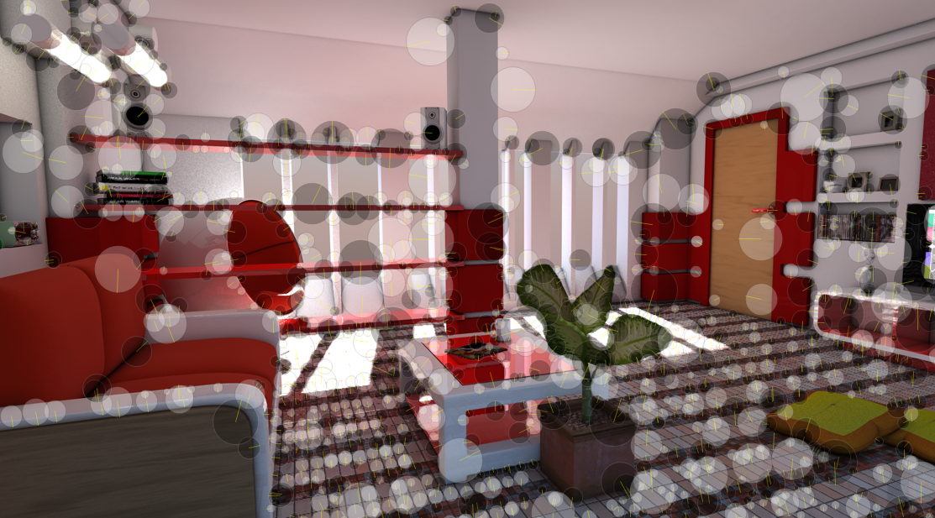

Abb. 4.9: Ausgangsszene mit eingezeichneten SURF Deskriptoren an den Merkalpositionen

### **Radiales Auffüllen**

Die einfachste Methode, die man sich dabei vorstellen könnte, iteriert alle gegebenen Punkte und füllt spiralförmig um diesen je Durchgang einen Pixel mit dem Wert des Punktes, solange dieser Pixel noch nicht von einem anderen Wert beschrieben wurde. Dieser Vorgang wird für jeden Punkt solange ausgeführt, bis kein freier Pixel um jeden Punkt mehr existiert. Im Resultat entsteht ein Voronoi-Diagramm [WikiVoronoi] wie in der Abbildung 4.10 deutlich zu erkennen ist.

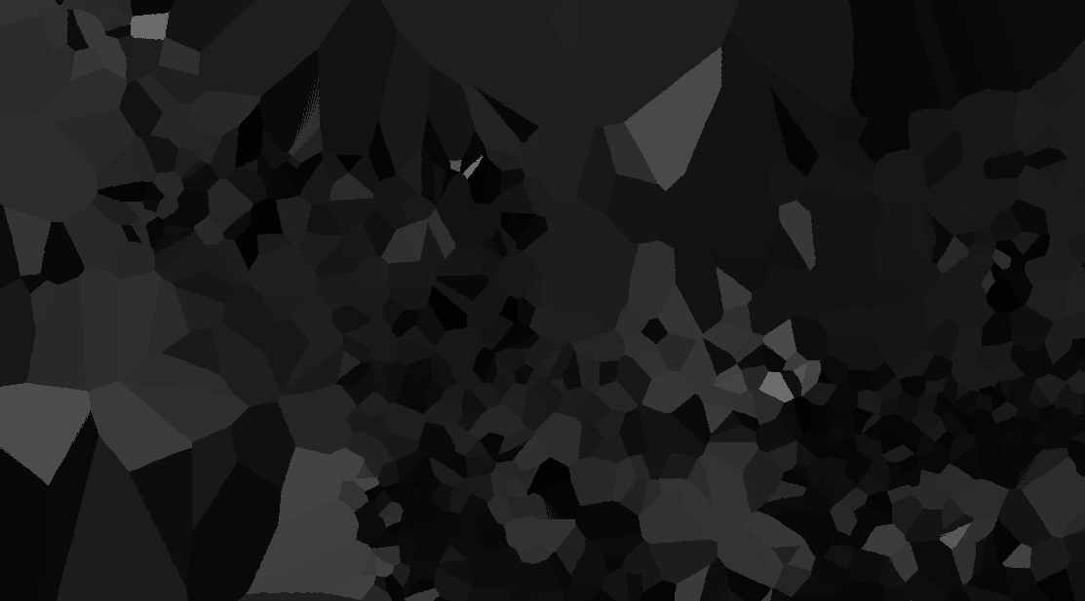

Abb. 4.10: Voronoi-Tiefenkarte durch radiales Auffüllen

Diese Darstellungsmethode lässt die grobe Räumlichkeit erahnen, reicht aber bei Weitem nicht für eine repräsentative Rekonstruktion des Tiefenraumes aus, da keinerlei perspektivische Interpolation der Flächen erfolgt.

Der Hauptkritikpunkt an diesem Verfahren ist, dass in der Darstellung davon ausgegangen wird, das erkannt Merkmal befinde sich in der Mitte einer homogenen Fläche, jedoch werden die meisten Merkmal an Kanten und Randbereichen von Flächen gefunden.

### **Räumlich interpoliertes Auffüllen**

Aus der vorangegangenen Feststellung heraus liegt der Gedanke nah, die gefundenen Merkmale nicht als Mittelpunkt, sondern als Eckpunkte zu interpretieren. Dual zum Voronoi-Diagramm verhält sich ein Dreiecksnetz, welches mit der Delaunay-Triangulation [SchoolCSDelaunay]erzeugt wurde. Im Gegensatz zum radialen Auffüllen bietet sich hier nun die Möglichkeit diese Dreiecke, anhand der Tiefeninformationen an den Eckpunkten, raumbezogen zu interpolieren (siehe Abbildung 4.11).

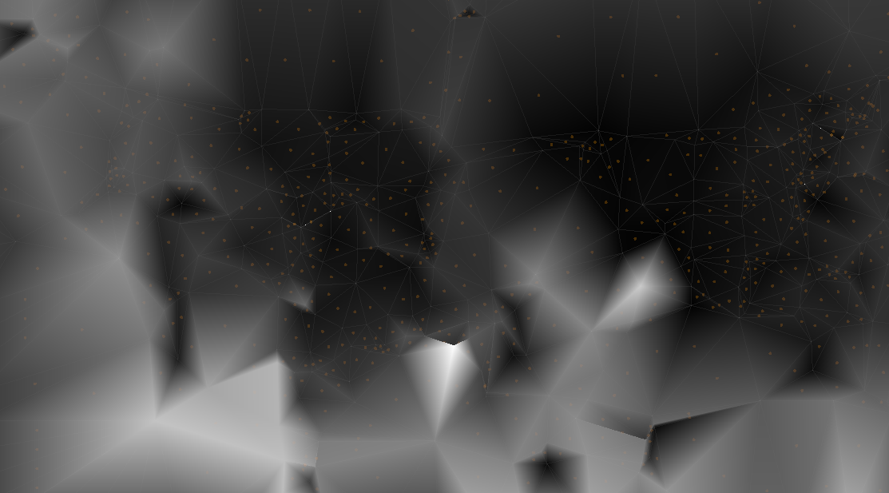

Abb. 4.11: Resultierende Tiefenkarte mit räumlicher Interpolation

Diese Methode erweist sich als realitätsbezogener und stellt die Raumtiefe schon recht detailliert dar. Auch ist der Zeichenalgorithmus schneller und einfacher als bei der vorhergehenden Methode, da er sich einfach mit einem Grafikshader über den *depth buffer* ausgeben lässt.

Tiefenkarten zeichnen sich auch dadurch aus, dass sie scharfe Kanten an den Stellen bieten, die räumlich stark einfallen, was bei diesem Verfahren jedoch nicht der Fall ist, da Flächen weitentfernter Merkmal auch weit interpoliert werden. Würde man versuchen diese Tiefenkarte zu benutzen um Objekte in die Szene auf eine bestimmte Tiefe zu bringen, dann würden diese nicht an der Kante hinter der Säule verschwinden sondern zum erkannten Merkmal langsam transparenter werden. Um diesen Effekt zu beseitigen, müssen die Konturen der einzelnen Objekte in den Interpolationsprozess einfließen.

### **Kantenerkennung**

Ausgehend von der Annahme, dass sich die meisten Objekte und Flächen vom Hintergrund durch eine Kante abheben, gibt es Kantendetektionsalgorithmen wie Canny (nach John Canny). Dieser Algorithmus ermittelt, über die bidirektionale Ableitung der Farbintensitäten eines graustufigen Bildes, dessen Kanten. Die Bidirektionalität der Ableitung entsteht dadurch, dass der gerichtete Sobel-Operator sowohl vertikal als auch horizontal in das Ergebnis einfließen. [WikiCanny]

Auf die Beispielszene angewendet (siehe Abbildung 4.12) ergeben sich klare Linien, die sich schon relativ gut für die Berücksichtigung eignen.

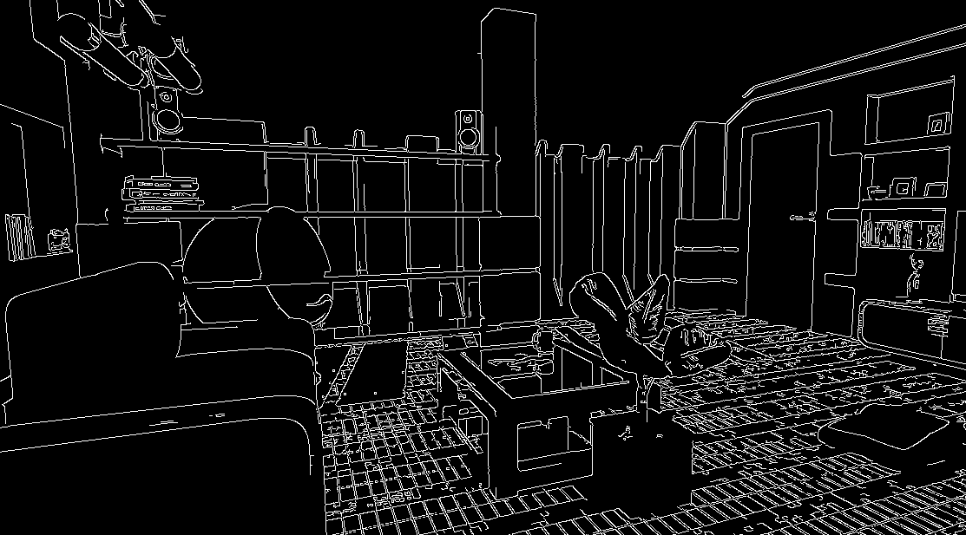

Abb. 4.12: Anwendung von Canny

### **Contour-Tracing**

Die durch Canny bestimmten Kanten, weisen jedoch Lücken auf und repräsentieren nicht immer wirkliche Objektkanten. Daher sollten die gefundenen Kanten durch Analyse von Perspektive und Fluchtpunkt vervollständigt werden. Weiter könnten mit einem Contour-Tracing Verfahren die wahrscheinlichsten Konturen von Objekten und Flächen perspektivisch korrekt geschätzt werden. Wofür es bisher jedoch nur bedingt funktionsfähige Ansätze gibt. Ein vielversprechender wird von MSc. Frank Nagl der FH Erfurt verfolgt und ist in der Abbildung 4.13 auf die Beispielszene angewendet worden.

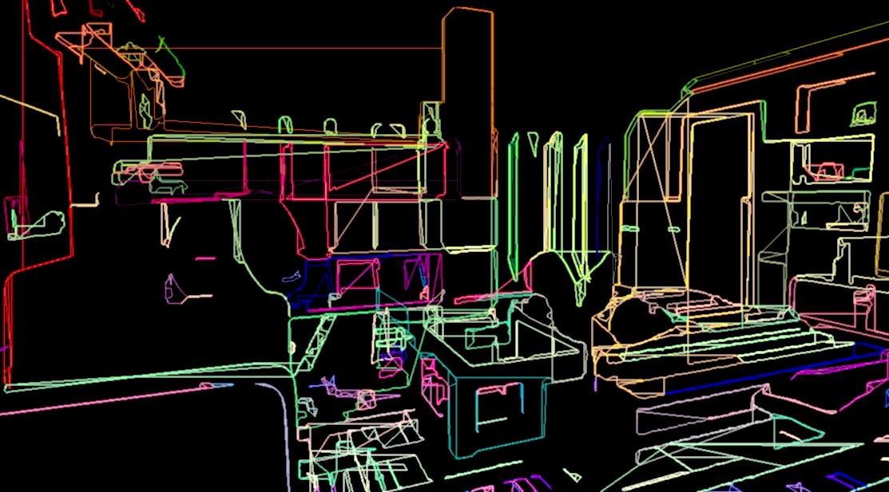

Abb. 4.13: Beispielszene nach Contour-Tracing Verfahren [ContourNagl]

Farblich voneinander getrennt sind die einzelnen Pfade erkennbar, die durch den Algorithmus verfolgte werden. Der größte Vorteil des Contur-Tracers bieten die Vektordaten der Darstellung. Während die reine Kantendetektion mittels Canny, lediglich das Bild als solchen um konvertiert, findet hier eine Vektorisierung statt, die sowohl für die weitere Verarbeitung, als auch für die Fluchtpunktanalyse (siehe 4.1) notwendig ist. Zudem sind die so erzeugten Kantenlinien lückenlos.

### **Auffüllen mit Kantenberücksichtigung**

Bei der in 4.4.1 beschriebenen radialen Auffüllmethode lassen sich die Konturen verhältnismäßig einfach berücksichtigen, indem das Volllaufen von Pixeln, deren Verbindungsgerade zum Ursprungspunkt eine Kontur kreuzt, verhindert wird. Dadurch entstehen scharfe Kantenlinien und das Resultat kommt der realen Tiefe entscheidend näher. Jedoch bleibt sowohl das Problem, der zentralen Position eines Merkmals in den Flächen, also auch die zweidimensionale Darstellung der Flächen, deren Perspektive nicht berücksichtigt wird. Um diese Probleme zu lösen bedarf es einer komplexeren Rekonstruktion des Raumes.

### **Räumlich interpolierte Rekonstruktion**

Grundidee ist es des Dreiecksnetz, welches in 4.4.2 erzeugt wurde, durch die Konturen zu unterteilen, sodass die scharfen Kanten der Raumgeometrie in das Dreiecksnetz eingearbeitet werden. Allerdings reicht es nicht aus, die Dreiecke in zwei Polygone zu zerschneiden ohne die Werte, der neuen Eckpunkte, auch neu zu definieren. So wird bspw. ein Dreieck, das vertikal durch eine Kontur geschnitten wird, zu zwei unabhängigen Polygonen mit drei und vier Eckpunkten. Würde man die Werte der Punkte an der Schnittkante interpoliert lassen, hätte dies keinerlei Effekt (siehe Abbildung 4.14). Ein weiteres Problem stellt die Vereinfachung dar, die auftritt wenn die Kontur nicht linear verläuft. Um diese Probleme zu lösen haben sich folgende zwei Methoden, als sinnig ergeben.

Abb. 4.14: falsches Dreiecksschnittbeispiel

#### Geometrisch iterative Methode

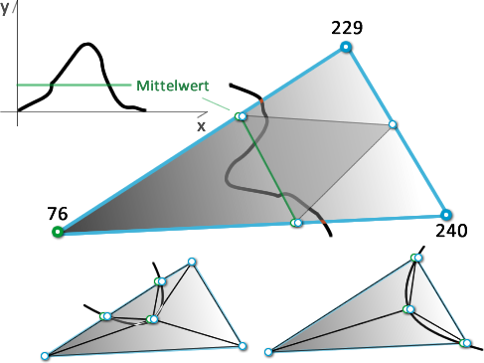Die iterative Methode versucht im ersten Schritt ein Dreieck, welches von einer Kontur geschnitten wird, so in kleinere Dreiecke zu zerteilen, dass mit jedem Durchgang des Prozesses die Form der Kontur durch immer feinere Dreiecke, mit immer stärker spekulierten Werten repräsentiert wird. In Abbildung 4.15 wird dies, anhand einer einfachen Konturintersektion in drei auftretenden Fällen beschrieben.

**Fall 1:** Die Kontur schneiden zwei Dreieckskanten in zwei Punkten. Um das Dreieck geeignet zu unterteilen, wir nun die Kontur als Funktion verstanden, deren Koordinatensystem parallel zur Schnittgeraden ist. Der Mittelwert an einer Stelle ***y*** bildet eine lineare Funktion, welche eine Kante des neuen, inneren Dreiecks entspricht. Der Mittelpunkt der Kante, die nicht von der Kontur geschnitten wurde, spannt das Dreieck auf. Es resultieren vier Dreiecke und acht Eckpunkte von denen vier im zweiten Schritt der Methode nur hypothetisch durch einen Tiefenwert bestimmt werden können.

Abb. 4.15: drei Beispielfälle einer einfachen Kontur-intersektion. Fall 1 (oben), Fall 2 (links), Fall 3 (rechts)

**Fall 2:** Die Kontur schneidet eine Dreieckskante in zwei Punkten, die nicht annähernd den Enden der Kante entsprechen. Die Schnittgerade auf der Kante des Dreiecks bildet die Kante des neuen, inneren Dreiecks, während die Stelle des höchsten Wertes, der Schnittfunktion, den dritten Punkt liefert. Im Resultat entstehen fünf Dreiecke und neun Eckpunkte von denen drei einen hypothetischen Wert erhalten.

**Fall 3:** Die Kontur schneidet das Dreieck, wobei die Schnittpunkte annähernd zwei Eckpunkten des Dreiecks entsprechen. Die Dreieckskante zwischen den beiden Schnittpunkten spannt zusammen mit der Stelle höchster Wertigkeit, der Schnittfunktion, das innere Dreieck auf. Folglich entstehen drei Dreiecke und fünf Punkte von denen drei einen hypothetischen Wert erhalten.

Im zweiten Schritt dieser Methode werden die fehlenden Tiefenwerte, gemäß einer Erwartung rekonstruiert. Sie sind daher hypothetisch, da sie aus der Annahme resultieren, dass Dreiecke, die nicht von Konturen getrennt sind, den gleichen Normalvektor besitzen. Ein Umstand der lediglich wahrscheinlich ist, aus diesem Grund wird bei dieser Methode auch die Wahrscheinlichkeit jedes geschätzten Pixels in einem weiteren Bildkanal (bspw. dem Alpha-Kanal) gespeichert, um in der weiteren 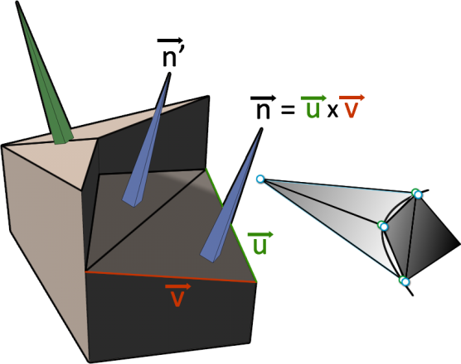Verarbeitung berücksichtigt werden zu können.

Die Berechnung der fehlenden Werte erfolgt nach jeder Zerlegung eines Dreiecks, wie es in Abbildung 4.16 anhand des dritten Falls, veranschaulicht wird.

Dieses Verfahren würde sich sehr gut eignen die Konturen iterativ, unter Berücksichtigung der räumlichen Verzerrungen, in die Tiefenkarte einzuarbeiten. Vor allem durch die Möglichkeit die Wahrscheinlichkeit eines jeden Punktes mit in das Resultat einzubinden, macht diesen Ansatz für die weitere Stapelverarbeitung mehrerer Bilder interessant. Jedoch ist die Umsetzung aller möglichen Schnittfälle weitaus komplexer als Anfangs gedacht, denn Konturen können die Dreiecksflächen auf sehr unterschiedliche Weise und auch beliebig oft schneiden. Eine verlässliche Schätzung wird dadurch in den meisten Fällen unmöglich. Zudem sind verhältnismäßig viele Berechnungen nötig um zu einem repräsentativen Ergebnis zu kommen.

Abb. 4.16: dreidimensionale Darstellung des dritten Falls, mit Herleitung der Punkte des neuen Dreiecks anhand des Normalvektors

#### Graphische Methode - Puzzlepatching

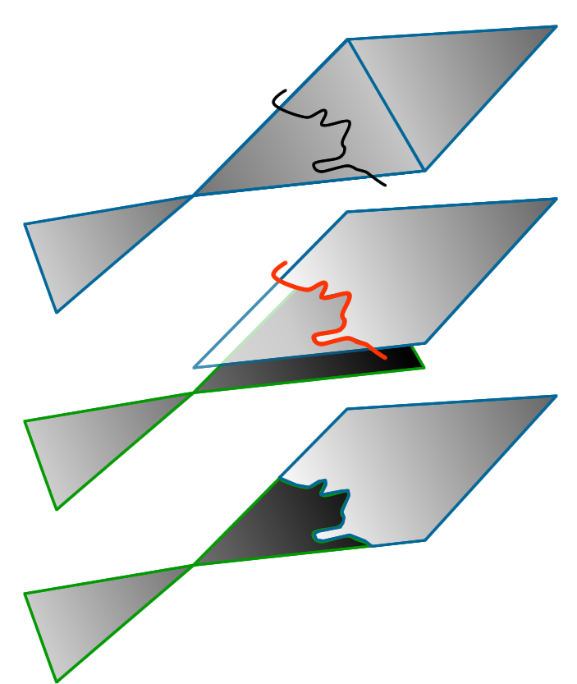Die zuvor beschriebene geometrische iterative Methode, ließe sich stark vereinfacht, indem man das Problem der Schnittflächen nicht mit Dreiecksunterteilungen löst, sondern indem man das Bild des Dreiecks als solches graphisch anhand der Kontur unterteilt.

Abb. 4.17: graphische Schnittmethode am Bsp.

Dieses Prinzip, wird in der Abbildung 4.17 in seinen einzelnen Schritten dargestellt. Die geschnittene Dreiecksfläche wird je mit einem Dreieck verbunden, welches ein Nachbardreieck ist, das sich orthogonal zur Schnittachse befindet. Die zwei dabei entstehenden Polygone erhalten die gleiche Normalen-Ausrichtung, sodass wir in der Mittleren Darstellung zwei unabhängige Flächen ergeben, die sich auf einer Ebene im Raum befinden. Die zweidimensionale Schnittfläche beider Polygone entspricht genau dem Dreieck, welches von der Kontur geschnitten wurde. Ein Polygon wird nun anhand des Konturverlaufes abgeschnitten und letztlich über das andere Polygon geblendet. Im Resultat entsteht eine repräsentative räumliche Darstellung der Tiefenverläufe unter Berücksichtigung der Kontur.

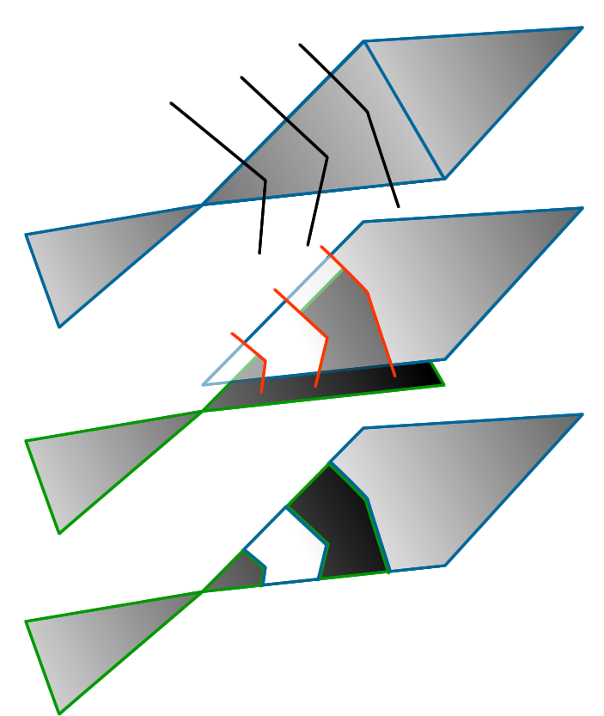Diese Methode liefert durch ihre graphische Natur vor allem bei hochauflösenden Bildern brauchbare Ergebnisse und ist im Vergleich zur geometrischen Methode, weit weniger aufwendig. Allerdings geht die Wahrscheinlichkeit eines Punktes im hypothetischen Bereich verloren und kann bestenfalls über den Abstand zum Schnittpunkt des Nachbardreiecks geschätzt werden. Erwartungsgemäß verursacht dieser Umstand bei der Fehlerkorrektur in der Stapelverarbeitung Mehrdeutigkeiten. Ein weiteres Problem stellen auch hier die verschiedenen gearteten Konturintersektionen ein Problem dar. So können die Schnittbereiche in Abbildung 4.18 mit nur sehr geringer Wahrscheinlichkeit angenommen werden.

Abb. 4.18: schwieriges, mehrdeutiges Beispiel

#### Möglichkeiten der Optimierung

Um die beiden Methoden zu optimieren, muss eine Fallanalyse aller möglichen Konturintersektionen durchgeführt werden, deren Ergebnisse in die geometrische Methode eingebunden werden muss. Weiter könnten die Probleme schwieriger Fälle evtl. über die Anwendung beider Methoden erfolgen, sodass für die Detailebene die graphische Methode zum Einsatz kommt.

Es hat sich herausgestellt, dass ein sehr wichtiges Kriterium beider Methoden die zusätzliche Speicherung der Wahrscheinlichkeit für die Einarbeitung weiterer Bilder in der Stapelverarbeitung (siehe 4.4.7) von großer Bedeutung ist.

### **Stapelverarbeitung**

Die bisher beschriebene Rekonstruktion bezog sich auf die Punkte die aus der Korrespondenzanalyse von nur zwei Bildern ergeben hatte. In einer Stapelverarbeitung weiterer Bilder der Szene, wie sie bei CPCs gegeben sind, soll die Tiefenkarte Bild um Bild verfeinert werden. Dafür gibt es zwei grundlegende Herangehensweisen. Man kann zum Einen die Tiefeninformationen direkt nach Analyse aller Bilder in einer Punktewolke darstellen und diese nach beschriebener Methode in eine Tiefenkarte umwandeln, oder jedes Bild als Referenzbild betrachten und daraus jeweils eine Tiefenkarte erzeugen, die fortlaufend die Details erhöht. Das erste Verfahren eignet sich nur bedingt für große CPCs. Denn die enorme Anzahl an Bildern, die zu analysieren sind, bevor eine Tiefenkarte entsteht, benötigt eine entsprechende Rechenzeit ohne Zwischenergebnisse. Außerdem ist auf diesem Wege nur wenig Spielraum für finale Fehlerkorrekturen. Dennoch sind sehr gute Ergebnisse zu erwarten, da bei größerer Anzahl an Informationen sich auch die Fehlerwichtung entsprechend relativiert.

Für größere Mengen an Bildern, die iterativ verfeinert werden sollen und bei denen es auch möglich ist im Nachhinein bereits bestehende Tiefenkarten, durch neue Photos, weiter zu verfeinern, bietet sich jedoch das zweite Verfahren an. In diesem werden je Iteration lediglich eine Auswahl von Photos für die Informationsgewinnung genutzt. Pro Schritt entsteht so eine Tiefenkarte, deren Punktwahrscheinlichkeiten (wie in 4.4.6 beschrieben) als Indikator für die Priorisierung einzelner Pixel beider Tiefenkarte fungieren. Im Resultat ist der Prozess recht schnell und kann jederzeit unterbrochen und fortgesetzt werden und liefert dabei stets eine Tiefenkarte. Im Vergleich zum ersten Verfahren, ist dieses jedoch stärker von der korrekten Arbeitsweise des Contour-Tracing Algorithmus abhängig, da weniger Tiefeninformationen gegeben sind.

# Umsetzung und Ergebnisse

Im Rahmen dieser Arbeit wurde eine Testanwendung umgesetzt, in der die Methoden der Tiefenkartenerstellung aus Punktwolken untersucht wurden. Weiter ein Programm, welches die Grundlage für Analysen von Dreieckintersektionen bietet, wie sie für die Umsetzung des in 4.4.6 beschriebenen Konzeptes notwendig sind.

## **Aufbau der Testanwendung**

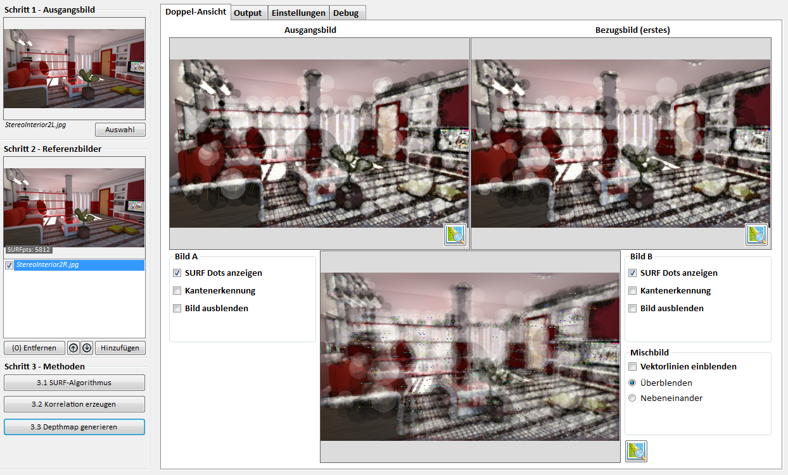

Abb. 5.1: Screenshot der Testanwendung mit Beispielszene

Die Testumgebung, wie in Abbildung 5.1 zu sehen, ist dafür konzipiert Methoden zur Tiefenkartenerstellung, anhand von einem Ausgangsbild und mindestens einem Referenzbild, zu untersuchen. Dabei wurden im konkreten Fall, der Einfachheit halber, die Analyse von zwei achssymmetrischen Bilder zur Erzeugung einer Punktwolke genutzt. Dabei kommt der SURF Algorithmus zur Merkmalserkennung und Canny zur Kantenerkennung zum Einsatz. Weiter bietet das Tool die Möglichkeit Tiefenkarten wie in 4.4.1 oder 4.4.2 beschrieben zu generieren.

### C:\Users\Mahdi\Downloads\xna_logo.png**Verwendete Programmbibliotheken Dritter**

Für die Einbindung verschiedener Funktionen und Datenkonstrukte, die für die Vektorrechnung interessant sind, kam die freie Programmbibliothek und 3D Engine XNA von Microsoft zum Einsatz [MSxna]. Sie wurde auch gewählt um die Möglichkeit zu bieten verschiedene Methoden auf Shaderbasis zu erproben, auch wenn dies in der gegenwärtigen Version nicht genutzt wird.

Abb. 5.2: XNA Logo [WikiXNA]

Zur Bildverarbeitung wurde primär die Bibliothek AForge.net genutzt. AForge.Imaging bietet eine sehr große Vielfalt an Bildfiltern an, und zeichnet sich durch gute Performanz Bilanzen aus [AForge].

Abb. 5.3: AForge.Net Logo [AForgeLogo]

Die Merkmalserkennung erfolgt über die in C++ und OpenCV umgesetzte quelloffene Bibliothek OpenSurf, welche von MSc. Christopher Evans an der University of Bristol entwickelt wurde. Diese Bibliothek steht für zahlreiche Programmiersprachen und Plattformen, wie bspw. auch für das AndroidPhone, frei zur Verfügung. Evans OpenSurf Bibliothek ist klar strukturiert und in vier Klassen eingeteilt, wobei ein Merkmalpunkt, der Merkmalsdeskriptor, der Fast-Hessian Detector und das Integralbild jeweils durch eine Klasse umgesetzt ist [EvansOpenSurf].

Für die Delaunay Triangulierung der Punktwolke kommt die ebenfalls quelloffene Bibliothek poly2tri zum Einsatz.

In der Implementierungsphase wurden auch andere Bibliotheken untersucht, die allerdings in der aktuellen Version keine weitere Verwendung habe. Dazu gehören FiltersDllDotNet [FiltersOS] und MathNet.Iridium [MathDotNet].

Abb. 5.4: poly2tri Logo [p2tGoogleCode]

### **Funktionsablauf**

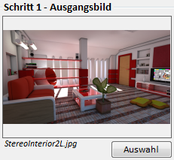Auf der linken Seite des Programmlayouts befinden sich dem Programmablauf entsprechend Schritte. Schritt eins ist ermöglicht die Auswahl eines Ausgangsbildes (siehe Abbildung 5.5), dabei werden .bmp und .jpg Dateien akzeptiert. Das Ausgangsbild entspricht der Perspektive, für die eine Tiefenkarte errechnet wird.

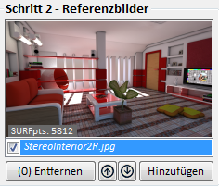Im Schritt zwei können entsprechende Referenzbilder hinzugefügt werden. Mehr als ein Referenzbild wird in der bisherigen Implementation, der Darstellung, jedoch nicht berücksichtigt. Dennoch lassen sich die Bilder in der CheckListBox verwalten. Für die weiteren Berechnungen wird das oberste Bild verwendet.

Abb. 5.6: Referenzbilderauswahl

Abb. 5.5: Ausgangsbildauswahl

Die einzelnen Methoden des dritten Schrittes setzen die Auswahl eines Ausgangs und mindestens eines Referenzbildes voraus. Der erste der drei Buttons wendet den SURF-Algorithmus auf alle ausgewählten Bilder an. Die Parameter desselben können über das TabControl-Element der rechten Seite im Punkt Einstellungen angepasst werden. Der Einfachheit wegen, wurden sechs Vorlagen die von „Stark vereinfacht“ bis „Extrem Genau“ reichen. Dabei ist diese Bezeichnung nicht auf die Merkmalsfindung sondern auf die zu erwartende Tiefenkarte bezogen. Die Einstellung „Sehr Genau“ liefert somit die größte Anzahl an Merkmalen. Ist der SURF-Algorithmus auf alle Bilder angewendet worden, kann die Korrespondenzanalyse über den Button „3.2 Korrelation erzeugen“ ausgeführt werden. Diese werden nach Fertigstellung graphisch über den „Doppel-Ansicht“-Tab dargestellt. Im letzten Schritt „3.3 Depthmap generieren“ wird der im Code umgesetzte Algorithmus ausgeführt, der aus der Punktewolke eine Tiefenkarte berechnet. Nach Abschluss dieses Prozesses wird das Resultat in einem Betrachtungsfenster dargestellt.

Das Betrachtungsfenster wird nicht nur für das Resultat sondern auch für die in der Doppelansicht dargestellten Grafiken (über den Button ) unterstützt und ermöglicht das Speichern dieser.

In der Doppelansicht können über Auswahlfelder die SURF-Deskriptoren, sowie die Kantenerkennung, für die Vorschaubilder ein- und ausgeblendet werden.

### **Klassenstruktur**

Das Programm unterteilt sich in vier Klassen, wovon die **class** Form1 ausschließlich die Benutzeroberfläche und Prozesssteuerung realisiert.

**class ExtendedImage**

Mit dem einladen der Bilder, werden sie durch die Rahmenklasse **class** ExtendedImage erweitert beschrieben. Neben dem herkömmlichen Bitmap werden in ihr auch die durch SURF erkannten Merkmale gehalten. Für eine effizientere Darstellung der SURF-Deskriptoren auf dem Bild, wird dieses Bild in der Variable image\_surfed zwischen gespeichert. Beim Abruf der Eigenschaft ImageSurfed, wird so entweder dieses zwischengespeichert Bild, oder falls die Merkmale neu erzeugt wurden, wird es neu gerendert, zurückgegeben. In dieser Klasse wird zudem mit der öffentlichen Methode **public void** calculatePointsOfInteres(<**InterestAlgorithm>**) das Bild unter gegebenen Algorithmus auf Merkmale untersucht. Der Parametertyp InterestAlgorithm wird als **public enum** InterestAlgorithm { SURF, SIFT } in derselben Klasse beschrieben und kann an dieser Stelle durch eventuell weitere ergänzt werden. Für die Einbindung eines weiteren Algorithmus muss dieser analog zum Beispiel von OpenSurf (siehe Code 1) implementiert werden.

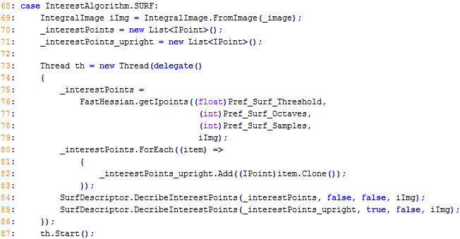

Code 1: ExtendedImage.calculatePointsOfInterest am Beispiel der OpenSurf-Einbindung

**class CorrelationInfo**

Die Klasse **CorrelationInfo** fasst die mathematischen Beziehung zwischen zwei Merkmalen so werden neben der Position und ermittelten Tiefe, auch der erwartete Verbindungsvektor in normalisierter Form übergeben, welche aus der Korrespondenzanalyse resultieren.

**class ImageCorrelation**

In der Klasse **ImageCorrelation** finden die eigentlichen Berechnungen und Renderprozesse für die Tiefenkarte statt. Eingangs können Spezifikationen für die Fehlerkorrektur und diverse Schwellwerte über sechs Konstanten festgelegt werden. Die Klasse bietet Variablen und Funktionen, welche das Ausgangsbild und die zu verarbeitenden Referenzbilder als ExtendedImage verwalten. Hauptaugenmerk liegt jedoch auf der Methode **public Bitmap** GenerateDepthmap (**bool** simple, **bool** hdr).

Das Klassendiagramm der drei verarbeitenden Klassen befindet sich im Anhang IX.

Lorem Ipsum is simply dummy text of the printing and typesetting industry. Lorem Ipsum has been the industry's standard dummy text ever since the 1500s, when an unknown printer took a galley of type and scrambled it to make a type specimen book. It has survived not only five centuries, but also the leap into electronic typesetting, remaining essentially unchanged. It was popularised in the 1960s with the release of Letraset sheets containing Lorem Ipsum passages, and more recently with desktop publishing software like Aldus PageMaker including versions of Lorem Ipsum [Foley1995].

Lorem Ipsum is simply dummy text of the printing and typesetting industry. Lorem Ipsum has been the industry's standard dummy text ever since the 1500s, when an unknown printer took a galley of type and scrambled it to make a type specimen book. It has survived not only five centuries, but also the leap into electronic typesetting, remaining essentially unchanged. It was popularised in the 1960s with the release of Letraset sheets containing Lorem Ipsum passages, and more recently with desktop publishing software like Aldus PageMaker including versions of Lorem Ipsum.

Lorem Ipsum is simply dummy text of the printing and typesetting industry. Lorem Ipsum has been the industry's standard dummy text ever since the 1500s, when an unknown printer took a galley of type and scrambled it to make a type specimen book. It has survived not only five centuries, but also the leap into electronic typesetting, remaining essentially unchanged. It was popularised in the 1960s with the release of Letraset sheets containing Lorem Ipsum passages, and more recently with desktop publishing software like Aldus PageMaker including versions of Lorem Ipsum.

Lorem Ipsum is simply dummy text of the printing and typesetting industry. Lorem Ipsum has been the industry's standard dummy text ever since the 1500s, when an unknown printer took a galley of type and scrambled it to make a type specimen book. It has survived not only five centuries, but also the leap into electronic typesetting, remaining essentially unchanged. It was popularised in the 1960s with the release of Letraset sheets containing Lorem Ipsum passages, and more recently with desktop publishing software like Aldus PageMaker including versions of Lorem Ipsum.

Lorem Ipsum is simply dummy text of the printing and typesetting industry. Lorem Ipsum has been the industry's standard dummy text ever since the 1500s, when an unknown printer took a galley of type and scrambled it to make a type specimen book. It has survived not only five centuries, but also the leap into electronic typesetting, remaining essentially unchanged. It was popularised in the 1960s with the release of Letraset sheets containing Lorem Ipsum passages, and more recently with desktop publishing software like Aldus PageMaker including versions of Lorem Ipsum.



Abbildung 3: Das Logo des Studienganges Angewandte Informatik [FHE2007]

Lorem Ipsum is simply dummy text of the printing and typesetting industry. Lorem Ipsum has been the industry's standard dummy text ever since the 1500s, when an unknown printer took a galley of type and scrambled it to make a type specimen book. It has survived not only five centuries, but also the leap into electronic typesetting, remaining essentially unchanged. It was popularised in the 1960s with the release of Letraset sheets containing Lorem Ipsum passages, and more recently with desktop publishing software like Aldus PageMaker including versions of Lorem Ipsum.

Lorem Ipsum is simply dummy text of the printing and typesetting industry. Lorem Ipsum has been the industry's standard dummy text ever since the 1500s, when an unknown printer took a galley of type and scrambled it to make a type specimen book. It has survived not only five centuries, but also the leap into electronic typesetting, remaining essentially unchanged. It was popularised in the 1960s with the release of Letraset sheets containing Lorem Ipsum passages, and more recently with desktop publishing software like Aldus PageMaker including versions of Lorem Ipsum.

Lorem Ipsum is simply dummy text of the printing and typesetting industry. Lorem Ipsum has been the industry's standard dummy text ever since the 1500s, when an unknown printer took a galley of type and scrambled it to make a type specimen book. It has survived not only five centuries, but also the leap into electronic typesetting, remaining essentially unchanged. It was popularised in the 1960s with the release of Letraset sheets containing Lorem Ipsum passages, and more recently with desktop publishing software like Aldus PageMaker including versions of Lorem Ipsum.

Lorem Ipsum is simply dummy text of the printing and typesetting industry. Lorem Ipsum has been the industry's standard dummy text ever since the 1500s, when an unknown printer took a galley of type and scrambled it to make a type specimen book. It has survived not only five centuries, but also the leap into electronic typesetting, remaining essentially unchanged. It was popularised in the 1960s with the release of Letraset sheets containing Lorem Ipsum passages, and more recently with desktop publishing software like Aldus PageMaker including versions of Lorem Ipsum.

Lorem Ipsum is simply dummy text of the printing and typesetting industry. Lorem Ipsum has been the industry's standard dummy text ever since the 1500s, when an unknown printer took a galley of type and scrambled it to make a type specimen book. It has survived not only five centuries, but also the leap into electronic typesetting, remaining essentially unchanged. It was popularised in the 1960s with the release of Letraset sheets containing Lorem Ipsum passages, and more recently with desktop publishing software like Aldus PageMaker including versions of Lorem Ipsum.

Lorem Ipsum is simply dummy text of the printing and typesetting industry. Lorem Ipsum has been the industry's standard dummy text ever since the 1500s, when an unknown printer took a galley of type and scrambled it to make a type specimen book. It has survived not only five centuries, but also the leap into electronic typesetting, remaining essentially unchanged. It was popularised in the 1960s with the release of Letraset sheets containing Lorem Ipsum passages, and more recently with desktop publishing software like Aldus PageMaker including versions of Lorem Ipsum.

Lorem Ipsum is simply dummy text of the printing and typesetting industry. Lorem Ipsum has been the industry's standard dummy text ever since the 1500s, when an unknown printer took a galley of type and scrambled it to make a type specimen book. It has survived not only five centuries, but also the leap into electronic typesetting, remaining essentially unchanged. It was popularised in the 1960s with the release of Letraset sheets containing Lorem Ipsum passages, and more recently with desktop publishing software like Aldus PageMaker including versions of Lorem Ipsum.

## DEPTHMAP SYNTHESE

Lorem Ipsum is simply dummy text of the printing and typesetting industry. Lorem Ipsum has been the industry's standard dummy text ever since the 1500s, when an unknown printer took a galley of type and scrambled it to make a type specimen book. It has survived not only five centuries, but also the leap into electronic typesetting, remaining essentially unchanged. It was popularised in the 1960s with the release of Letraset sheets containing Lorem Ipsum passages, and more recently with desktop publishing software like Aldus PageMaker including versions of Lorem Ipsum [Foley1995].

Lorem Ipsum is simply dummy text of the printing and typesetting industry. Lorem Ipsum has been the industry's standard dummy text ever since the 1500s, when an unknown printer took a galley of type and scrambled it to make a type specimen book. It has survived not only five centuries, but also the leap into electronic typesetting, remaining essentially unchanged. It was popularised in the 1960s with the release of Letraset sheets containing Lorem Ipsum passages, and more recently with desktop publishing software like Aldus PageMaker including versions of Lorem Ipsum.

Lorem Ipsum is simply dummy text of the printing and typesetting industry. Lorem Ipsum has been the industry's standard dummy text ever since the 1500s, when an unknown printer took a galley of type and scrambled it to make a type specimen book. It has survived not only five centuries, but also the leap into electronic typesetting, remaining essentially unchanged. It was popularised in the 1960s with the release of Letraset sheets containing Lorem Ipsum passages, and more recently with desktop publishing software like Aldus PageMaker including versions of Lorem Ipsum.

Lorem Ipsum is simply dummy text of the printing and typesetting industry. Lorem Ipsum has been the industry's standard dummy text ever since the 1500s, when an unknown printer took a galley of type and scrambled it to make a type specimen book. It has survived not only five centuries, but also the leap into electronic typesetting, remaining essentially unchanged. It was popularised in the 1960s with the release of Letraset sheets containing Lorem Ipsum passages, and more recently with desktop publishing software like Aldus PageMaker including versions of Lorem Ipsum.

Lorem Ipsum is simply dummy text of the printing and typesetting industry. Lorem Ipsum has been the industry's standard dummy text ever since the 1500s, when an unknown printer took a galley of type and scrambled it to make a type specimen book. It has survived not only five centuries, but also the leap into electronic typesetting, remaining essentially unchanged. It was popularised in the 1960s with the release of Letraset sheets containing Lorem Ipsum passages, and more recently with desktop publishing software like Aldus PageMaker including versions of Lorem Ipsum.



Abbildung 4: Das Logo des Studienganges Angewandte Informatik [FHE2007]

Lorem Ipsum is simply dummy text of the printing and typesetting industry. Lorem Ipsum has been the industry's standard dummy text ever since the 1500s, when an unknown printer took a galley of type and scrambled it to make a type specimen book. It has survived not only five centuries, but also the leap into electronic typesetting, remaining essentially unchanged. It was popularised in the 1960s with the release of Letraset sheets containing Lorem Ipsum passages, and more recently with desktop publishing software like Aldus PageMaker including versions of Lorem Ipsum.

Lorem Ipsum is simply dummy text of the printing and typesetting industry. Lorem Ipsum has been the industry's standard dummy text ever since the 1500s, when an unknown printer took a galley of type and scrambled it to make a type specimen book. It has survived not only five centuries, but also the leap into electronic typesetting, remaining essentially unchanged. It was popularised in the 1960s with the release of Letraset sheets containing Lorem Ipsum passages, and more recently with desktop publishing software like Aldus PageMaker including versions of Lorem Ipsum.

Lorem Ipsum is simply dummy text of the printing and typesetting industry. Lorem Ipsum has been the industry's standard dummy text ever since the 1500s, when an unknown printer took a galley of type and scrambled it to make a type specimen book. It has survived not only five centuries, but also the leap into electronic typesetting, remaining essentially unchanged. It was popularised in the 1960s with the release of Letraset sheets containing Lorem Ipsum passages, and more recently with desktop publishing software like Aldus PageMaker including versions of Lorem Ipsum.

Lorem Ipsum is simply dummy text of the printing and typesetting industry. Lorem Ipsum has been the industry's standard dummy text ever since the 1500s, when an unknown printer took a galley of type and scrambled it to make a type specimen book. It has survived not only five centuries, but also the leap into electronic typesetting, remaining essentially unchanged. It was popularised in the 1960s with the release of Letraset sheets containing Lorem Ipsum passages, and more recently with desktop publishing software like Aldus PageMaker including versions of Lorem Ipsum.

Lorem Ipsum is simply dummy text of the printing and typesetting industry. Lorem Ipsum has been the industry's standard dummy text ever since the 1500s, when an unknown printer took a galley of type and scrambled it to make a type specimen book. It has survived not only five centuries, but also the leap into electronic typesetting, remaining essentially unchanged. It was popularised in the 1960s with the release of Letraset sheets containing Lorem Ipsum passages, and more recently with desktop publishing software like Aldus PageMaker including versions of Lorem Ipsum.

Lorem Ipsum is simply dummy text of the printing and typesetting industry. Lorem Ipsum has been the industry's standard dummy text ever since the 1500s, when an unknown printer took a galley of type and scrambled it to make a type specimen book. It has survived not only five centuries, but also the leap into electronic typesetting, remaining essentially unchanged. It was popularised in the 1960s with the release of Letraset sheets containing Lorem Ipsum passages, and more recently with desktop publishing software like Aldus PageMaker including versions of Lorem Ipsum.

Lorem Ipsum is simply dummy text of the printing and typesetting industry. Lorem Ipsum has been the industry's standard dummy text ever since the 1500s, when an unknown printer took a galley of type and scrambled it to make a type specimen book. It has survived not only five centuries, but also the leap into electronic typesetting, remaining essentially unchanged. It was popularised in the 1960s with the release of Letraset sheets containing Lorem Ipsum passages, and more recently with desktop publishing software like Aldus PageMaker including versions of Lorem Ipsum.

# Zusammenfassung und Ausblick

Lorem Ipsum is simply dummy text of the printing and typesetting industry. Lorem Ipsum has been the industry's standard dummy text ever since the 1500s, when an unknown printer took a galley of type and scrambled it to make a type specimen book. It has survived not only five centuries, but also the leap into electronic typesetting, remaining essentially unchanged. It was popularised in the 1960s with the release of Letraset sheets containing Lorem Ipsum passages, and more recently with desktop publishing software like Aldus PageMaker including versions of Lorem Ipsum [Foley1995].

Lorem Ipsum is simply dummy text of the printing and typesetting industry. Lorem Ipsum has been the industry's standard dummy text ever since the 1500s, when an unknown printer took a galley of type and scrambled it to make a type specimen book. It has survived not only five centuries, but also the leap into electronic typesetting, remaining essentially unchanged. It was popularised in the 1960s with the release of Letraset sheets containing Lorem Ipsum passages, and more recently with desktop publishing software like Aldus PageMaker including versions of Lorem Ipsum.

Lorem Ipsum is simply dummy text of the printing and typesetting industry. Lorem Ipsum has been the industry's standard dummy text ever since the 1500s, when an unknown printer took a galley of type and scrambled it to make a type specimen book. It has survived not only five centuries, but also the leap into electronic typesetting, remaining essentially unchanged. It was popularised in the 1960s with the release of Letraset sheets containing Lorem Ipsum passages, and more recently with desktop publishing software like Aldus PageMaker including versions of Lorem Ipsum.

Lorem Ipsum is simply dummy text of the printing and typesetting industry. Lorem Ipsum has been the industry's standard dummy text ever since the 1500s, when an unknown printer took a galley of type and scrambled it to make a type specimen book. It has survived not only five centuries, but also the leap into electronic typesetting, remaining essentially unchanged. It was popularised in the 1960s with the release of Letraset sheets containing Lorem Ipsum passages, and more recently with desktop publishing software like Aldus PageMaker including versions of Lorem Ipsum.

Lorem Ipsum is simply dummy text of the printing and typesetting industry. Lorem Ipsum has been the industry's standard dummy text ever since the 1500s, when an unknown printer took a galley of type and scrambled it to make a type specimen book. It has survived not only five centuries, but also the leap into electronic typesetting, remaining essentially unchanged. It was popularised in the 1960s with the release of Letraset sheets containing Lorem Ipsum passages, and more recently with desktop publishing software like Aldus PageMaker including versions of Lorem Ipsum.



Abbildung 5: Das Logo des Studienganges Angewandte Informatik [FHE2007]

Lorem Ipsum is simply dummy text of the printing and typesetting industry. Lorem Ipsum has been the industry's standard dummy text ever since the 1500s, when an unknown printer took a galley of type and scrambled it to make a type specimen book. It has survived not only five centuries, but also the leap into electronic typesetting, remaining essentially unchanged. It was popularised in the 1960s with the release of Letraset sheets containing Lorem Ipsum passages, and more recently with desktop publishing software like Aldus PageMaker including versions of Lorem Ipsum.

Lorem Ipsum is simply dummy text of the printing and typesetting industry. Lorem Ipsum has been the industry's standard dummy text ever since the 1500s, when an unknown printer took a galley of type and scrambled it to make a type specimen book. It has survived not only five centuries, but also the leap into electronic typesetting, remaining essentially unchanged. It was popularised in the 1960s with the release of Letraset sheets containing Lorem Ipsum passages, and more recently with desktop publishing software like Aldus PageMaker including versions of Lorem Ipsum.

Lorem Ipsum is simply dummy text of the printing and typesetting industry. Lorem Ipsum has been the industry's standard dummy text ever since the 1500s, when an unknown printer took a galley of type and scrambled it to make a type specimen book. It has survived not only five centuries, but also the leap into electronic typesetting, remaining essentially unchanged. It was popularised in the 1960s with the release of Letraset sheets containing Lorem Ipsum passages, and more recently with desktop publishing software like Aldus PageMaker including versions of Lorem Ipsum.

Lorem Ipsum is simply dummy text of the printing and typesetting industry. Lorem Ipsum has been the industry's standard dummy text ever since the 1500s, when an unknown printer took a galley of type and scrambled it to make a type specimen book. It has survived not only five centuries, but also the leap into electronic typesetting, remaining essentially unchanged. It was popularised in the 1960s with the release of Letraset sheets containing Lorem Ipsum passages, and more recently with desktop publishing software like Aldus PageMaker including versions of Lorem Ipsum.

Lorem Ipsum is simply dummy text of the printing and typesetting industry. Lorem Ipsum has been the industry's standard dummy text ever since the 1500s, when an unknown printer took a galley of type and scrambled it to make a type specimen book. It has survived not only five centuries, but also the leap into electronic typesetting, remaining essentially unchanged. It was popularised in the 1960s with the release of Letraset sheets containing Lorem Ipsum passages, and more recently with desktop publishing software like Aldus PageMaker including versions of Lorem Ipsum.

Lorem Ipsum is simply dummy text of the printing and typesetting industry. Lorem Ipsum has been the industry's standard dummy text ever since the 1500s, when an unknown printer took a galley of type and scrambled it to make a type specimen book. It has survived not only five centuries, but also the leap into electronic typesetting, remaining essentially unchanged. It was popularised in the 1960s with the release of Letraset sheets containing Lorem Ipsum passages, and more recently with desktop publishing software like Aldus PageMaker including versions of Lorem Ipsum.

Lorem Ipsum is simply dummy text of the printing and typesetting industry. Lorem Ipsum has been the industry's standard dummy text ever since the 1500s, when an unknown printer took a galley of type and scrambled it to make a type specimen book. It has survived not only five centuries, but also the leap into electronic typesetting, remaining essentially unchanged. It was popularised in the 1960s with the release of Letraset sheets containing Lorem Ipsum passages, and more recently with desktop publishing software like Aldus PageMaker including versions of Lorem Ipsum.

Literaturverzeichnis

[FHE2007] *Homepage der Fachhochschule Erfurt*,   
http://www.fh-erfurt.de  
erstellt im Oktober 2007, zugegriffen am 14.11.2007

[Foley1995] James D. Foley, Andries van Dam, Steven K. Feiner, John F. Hughes: *Computer Graphics: Principles and Practice in C*, Addison Wesley, 1995

[Zeichen2008] Zeichensetzung: *Das Komma bei Infinitiv- und Partizipgruppen*  
http://www.duden.de/deutsche\_sprache/neue\_rechtschreibung/neuregelung/zeichensetzung.php, erstellt in 2008, zugegriffen am 6.6.2008

TExte

Bilder und sonen ZEuch

**[GoogleSV1]** http://blogrand.de/wp-content/uploads/2010/04/google\_maps\_street\_view.jpg  
Erstellt: 28.04.2010 Zugriff: 04.02.2011

**[MSPSynth1]** http://www.flickr.com/photos/thomashawk/3213118303/  
Erstellt: 20.01.2009 Zugriff: 04.02.2011

**[HAWHamburgFries]** http://users.informatik.haw-hamburg.de/~ubicomp/projekte/master09%2610-aw1/fries/bericht.pdf  
Erstellt: 06.01.2010 Zugriff: 05.02.2011

**[HarrisCD]** C. Harris and M. Stephens. A combined corner and edge detector. In proceedings of the Alvey Vision Conference, 1988  
s. 147-151

[FarbLuftPerspektive] Farbperspektive – Luftperspektive

<http://www.hta-bu.bfh.ch/wuetja/skript/abb/a17farbluftp.htm>

Erstellt: unbekannt Zugriff: 18.02.2011

club\_penguin\_depth\_map\_large: <http://www.swell3d.com/images/0807/club_penguin_depth_map_large.png>

[NordmannEPG] Arne Nordmann

<http://upload.wikimedia.org/wikipedia/commons/7/7f/Epipolargeometrie.svg>

Erstellt: Dezember 2007 Zugriff: 20.02.2011

**006\_DepthMap: http://www.pcgameshardware.de/screenshots/medium/2009/06/006\_DepthMap.bmp**

**Anlagen**

Anlage 1: Zeichensetzung

„**Das Komma bei Infinitiv- und Partizipgruppen**

Die früher geltenden Kommaregeln in diesem Bereich waren in der Tat äußerst kompliziert und teilweise auch willkürlich, wie sich leicht zeigen lässt. Eine an sich einfache Regel besagte: Ein erweiterter Infinitiv wird durch ein Komma abgetrennt, ein einfacher nicht. Also mit Komma: Sie hatte geplant, ins Kino zu gehen. Ohne Komma: Sie hatte geplant zu gehen. Die Regel für den erweiterten Infinitiv galt aber nicht, wenn dieser als Subjekt am Anfang eines zusammengesetzten Satzes steht: Diesen Film gesehen zu haben hat noch niemandem geschadet. Hingegen musste ein Komma stehen, wenn die Infinitivgruppe gegenüber dem übergeordneten Verb die Rolle des Objekts spielt: Diesen Film gesehen zu haben, hat noch niemand bereut. Ein Komma wurde auch gesetzt, wenn ein Infinitiv (sogar ein einfacher!) als Subjekt dem übergeordneten Prädikat folgt: Ihre Absicht war, fernzusehen. Zusammengefasst: Wer hier das Komma korrekt setzen wollte, musste – in richtiger Abfolge – ganz unterschiedliche grammatische Kategorien sicher beherrschen.

**Nach der Neuregelung grenzt man Infinitivgruppen immer ab, wenn sie mit um, ohne, statt, anstatt, außer oder als eingeleitet sind**: Sie öffnet das Fenster, um zu lüften. Sie bot mir, ohne einen Augenblick zu zögern, ihre Hilfe an. Außerdem muss ein Komma gesetzt werden, wenn die Infinitivgruppe von einem Substantiv, einem Wort mit Platzhalterfunktion oder einem Verweiswort abhängt: Er wurde beim Versuch, den Tresor zu knacken, überrascht. Es macht mir Spaß, dir zu helfen. Sie hatte nicht damit gerechnet, den Job zu bekommen. Nur bei einem bloßen Infinitiv können in diesen Fällen die Kommas weggelassen werden, wenn keine Missverständnisse entstehen: Seine Lust(,) zu fliegen(,) hielt sich in Grenzen. Falls Missverständnisse möglich sind, sollte – wie früher – immer ein Komma gesetzt werden: Ich rate, ihm zu helfen (gegenüber: Ich rate ihm, zu helfen). In allen anderen Fällen kann man ein Komma setzen, um die Gliederung des Satzes deutlich zu machen.

Auch bei Partizip-, Adjektiv- und entsprechenden Wortgruppen kann man ein Komma setzen, um die Gliederung deutlich zu machen: Er kam(,) vor Anstrengung heftig keuchend(,) die Treppe herauf. Ganz in Decken verpackt(,) saß sie auf der Terrasse.“ [Zeichen2008]

Glossar